Информационный бюллетень
№ 11
Регионального отраслевого объединения работодателей
Ассоциации организаций жилищно-коммунального хозяйства Орловской области.
ноябрь 2020 г.
Содержание:
- Главные новости отрасли:
- За интернет-страницы с призывами «обмануть ЖКХ" будут штрафовать;

- За попытку обхитрить соцстрах нещадно штрафует;

- Минфин подготовил очередные изменения в Налоговый кодекс;

- Прокуратура сделает все проверки прозрачными;

- Как выдать справку, решайте сами;

- Обновили критерии технической возможности установки ИПУ и ОДПУ;

- Онлайн-собрания проводить можно, но нельзя
- Из Правил № 354 убрали «старый» порядок проверки приборов учета. Минстрой добавит ясности?
- Минстрой меняет правила управления. Как изменится сфера ЖКХ.
- РСО требует деньги, а их нет. Как быть?
- Сторона по любому поводу ссылается в суде на пандемию. Как отбить ее доводы.
- Как заставить пристава работать.
- Решение суда, которое изменило сферу управления МКД навсегда.
- Средняя температура по МКД: чем измерять и где использовать.
- Снизить неустойку стало проще. Что теперь поможет убедить судью.
- Короткие ответы на ваши вопросы.
--------------------------------------------------------------------------------------

- Главные новости отрасли:

- За интернет-страницы с призывами «обмануть ЖКХ" будут штрафовать
В КоАП предложили внести штрафы для владельцев сайтов и информационных интернет-ресурсов за неудаление интернет-страницы с противозаконной информацией.
Штраф для граждан предусмотрен в размере от 50 тыс. до 100 тыс. руб., должностных лиц — от 200 тыс. до 400 тыс. руб., юр. лиц — от 800 тыс. до 4 млн руб. Повторное нарушение обойдется должностному лицу в 500–800 тыс. руб., а юрлицу придется заплатить от 4 млн до 8 млн руб.
Более строгие штрафы будут применять, если не удалена информация, содержащая, например, призывы к экстремизму или описывающая способы изготовления и использования наркотиков.
Аналогичные наказания введут для провайдеров хостинга. Их будут применять, если провайдер не принял меры, чтобы ограничить доступ к ресурсу с запрещенной информацией.
Проект федерального закона № 989758–7 принят Госдумой в первом чтении.

- За попытку обхитрить соцстрах нещадно штрафует
ФСС оштрафовал организацию ЖКХ и доначислил взносы на травматизм по результатам выездной проверки. Инспекторы выявили, что организация занижала базу для начисления страховых взносов на выплаты физическим лицам, фактически работавшим по трудовым договорам.
Организация заключала гражданско-правовые договоры на сварочные, токарные работы, контроль за приборами учета, установку на них контрольных пломб, доставку уведомлений должникам, квитанций населению и юрлицам. Инспекция усмотрела в этом нарушения. Организация оспорила санкции в суде, но проиграла (постановление Апелляционного суда Дальневосточного округа от 11.09.2020 № Ф03-3529/2020 по делу № А51-23858/2019). Суд установил, что заключенным договорам присущи элементы трудового договора, а именно:
- физлица выполняли конкретную трудовую функцию в помещениях или на территории организации;
- должностные обязанности выполнялись в рамках основного вида деятельности организации;
- организация регулировала и контролировала процесс работы;
- работу нужно было выполнять лично;
- физлица не могли не взаимодействовать с работниками организации и не соблюдать принятые условия труда;
- труд оплачивался регулярно и в фиксированной сумме;
- в договорах закрепили трудовую функцию — не разовые задания, а работы определенного рода.

- Минфин подготовил очередные изменения в Налоговый кодекс
Налоговые органы будут уведомлять налогоплательщиков, налоговых агентов и плательщиков страховых взносов о том, что операции по их банковским счетам собираются приостановить из-за того, что они не представили налоговую декларацию или расчет сумм НДФЛ и страховых взносов. Уведомление организация получит за 14 дней до вынесения такого решения.
Еще организациям дадут на представление налоговой декларации в 2 раза больше времени — 20 дней.
Также Минфин предложил правила максимально быстрой разблокировки счетов при устранении нарушений. После того как вынесет решение об отмене блокировки, налоговая инспекция должна будет не позднее одного дня уведомить об этом банк. Если же налоговики нарушат названные сроки либо приостановят операции, они будут обязаны выплатить проценты за дни неправомерной блокировки счетов.
Чиновники рассчитывают, что заблаговременное информирование будет стимулировать предпринимателей соблюдать налоговую дисциплину и минимизирует блокировку счетов в случае возникновения непреднамеренных нарушений.
Власти заинтересованы в том, чтобы взаимодействие налоговых органов с бизнесом строилось на основе сотрудничества.

- Прокуратура сделает все проверки прозрачными
Единый реестр проверок трансформируют в Единый реестр контрольных (надзорных) мероприятий. В результате с июля 2021 года любое контрольное или надзорное меро- приятие будет незаконно, если его не включат предварительно в реестр.
В обновленный реестр будут вносить информацию обо всех новых видах контроля: контрольной и мониторинговой закупках, выборочном контроле, инспекционном визите, рейдовом осмотре, документарной и выездной проверках, выездном обследовании, наблюдении за исполнением обязательных требований. Эти виды мероприятий вводит Федеральный закон от 31.07.2020 № 248-ФЗ «О государственном контроле (надзоре) и муниципальном контроле в Российской Федерации».
Также в реестр будут вносить сведения об осмотре, досмотре, опросе, получении письменных объяснений, об истребовании документов, отборе проб (образцов), инструментальном обследовании, испытаниях, экспертизе, эксперименте, об отнесении объектов контроля к определенным категориям риска причинения вреда (ущерба) охраняемым законом ценностям.
Новый реестр даст юрлицам и ИП больше гарантий при взаимодействии с контролирующими органами, повысится гласность контрольно-надзорной деятельности.

- Как выдать справку, решайте сами
Организация обязана выдать физлицу по его заявлению справку о полученных доходах и удержанных суммах НДФЛ (п. 3 ст. 230 Налогового кодекса). Форму справки ФНС утвердила приказом от 02.10.2018 № ММВ-7-11/566@. А вот способы выдачи таких справок Налоговый кодекс не устанавливает. ФНС полагает, что организация вправе самостоятельно определить способ выдачи физлицам справок о доходах и суммах налога. Основное условие — он не должен противоречить действующему законодательству (письмо ФНС от 02.09.2020 № БС-4-11/14113@).

- Обновили критерии технической возможности установки ИПУ и ОДПУ
Минстрой отменил приказ Минрегиона от 29.12.2011 № 627 и принял новые критерии наличия (отсутствия) технической возможности установки индивидуального, общего (квартирного), коллективного (общедомового) приборов учета.
В обновленную версию включили условия для установки ОДПУ электроэнергии, а также учли необходимость мероприятий по монтажу/демонтажу коммутационных аппаратов, шкафов учета, реконструкции либо ремонту внутридомовой системы, внутриквартирного оборудования.
Утвердили форму акта обследования на предмет установления наличия (отсутствия) технической возможности установки индивидуального, общего (квартирного), коллективного (общедомового) приборов учета, порядок его заполнения.
Приказ Минстроя от 28.08.2020 № 485/пр зарегистрирован в Минюсте 15 сентября 2020 года.

- Онлайн-собрания проводить можно, но нельзя
Поправки в Жилищный кодекс, упростившие проведение онлайн-собраний собственников помещений в МКД, приняли в мае 2020 года. Голосовать можно через ГИС ЖКХ либо специальные региональные системы. Однако эксперты отмечают, что информационные системы пока не готовы к этому.
Ранее для того, чтобы провести собрание онлайн, требовалось проголосовать за такую возможность на обычном собрании. Поэтому за последние несколько лет этой возможностью воспользовались собственники только 0,01 процента МКД (по оценке эксперта ОНФ Павла Склянчука). Теперь это требование законодатель исключил.
Однако в ГИС ЖКХ такая возможность до сих пор не реализована. Директор АНП «Национальный жилищный конгресс» Татьяна Вепрецкая подтвердила: от инициатора собрания система требует копию протокола обычного собрания. При этом для жителей новостроек, например, закон устанавливает приоритет онлайн-голосования и тем самым, по сути, запрещает «бумажное» голосование.
Также ГИС ЖКХ по прежним нормам считает и срок голосования, хотя он уже увеличен с 5 до 60 дней. Заместитель гендиректора Ассоциации «ЖКХ и городская среда» Дмитрий Гордеев столкнулся с этим при проведении онлайн-собрания в его доме. За 5 дней успели проголосовать собственники, обладающие примерно 35 процентами голосов. В результате кворума не было, но система сочла собрание состоявшимся и все решения принятыми.
Еще один недостаток — отсутствие полной информации об имеющейся у собственников недвижимости. Поэтому ГИС ЖКХ не принимала, выдавая вердикт «собственник уже проголосовал». Теми же проблемами страдает и ЕИАС ЖКХ Московской области.
Инициаторы общих собраний отказываются от проведения онлайн-собрания в ГИС ЖКХ из-за технических проблем или тяжелого восприятия предложенного интерфейса.
Эксперты указывают, что есть коммерческие системы для проведения онлайн-голосований с более дружелюбным интерфейсом. И призывают дать доступ этим системам к Единой системе идентификации и аутентификации. Необходимо установить единые требования к системам голосования и позволить собственникам самим выбирать, какую использовать. А также обязать органы ГЖН принимать итоговые протоколы в электронном виде.
----------------------------------------------------------------------------------------------------------------------------------------------

- Из Правил № 354 убрали «старый» порядок проверки приборов учета. Минстрой добавит ясности?
В РФ сейчас нет законного порядка проверки ИПУ в помещении потребителя. Дело в том, что из новой редакции Правил № 354¹ вы узнаете, как проверить ИПУ электроэнергии и… все. Другие приборы учета в нужных разделах не упоминаются.
В конце года закончится мораторий, и управляющим полезно будет провести ревизию ИПУ: выявить «старые» приборы, сделать доначисления. Мы задали вопросы Минстрою уже сейчас, чтобы к началу года рассказать вам, как сделать свою работу и не нарушить закон.

С чего все началось
С 1 июля 2020 года Правила № 354 действуют в новой редакции. Их серьезно отредактировали, когда вводили новый порядок работы с «умными» приборами учета электроэнергии. Изменения внесли постановлением Правительства от 29.06.2020 № 950.
В частности, большой объем изменений коснулся раздела VII «Порядок учета коммунальных услуг с использованием приборов учета, основания и порядок проведения проверок состояния приборов учета и правильности снятия их показаний». Несостыковки в этом разделе рассмотрим подробнее.

Про ввод ИПУ в эксплуатацию
Новая редакция пункта 81(2) Правил № 354 регламентирует порядок ввода ИПУ в эксплуатацию, если исполнитель не явился в предложенные в заявке дату и время для осуществления ввода.
Получается, что в новой редакции пункт 81.2 Правил № 354 не определяет порядок действий в ситуации, когда в эксплуатацию нужно ввести ИПУ холодной или горячей воды (рисунок 1).

Рисунок 1 Как изменилась формулировка о вводе ИПУ в эксплуатацию
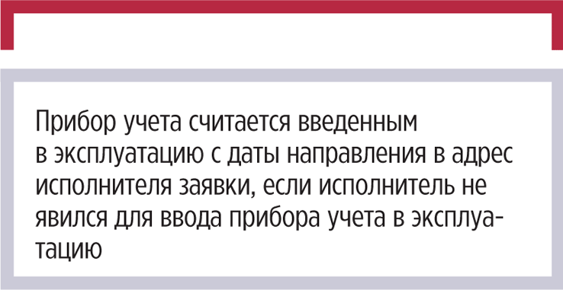Было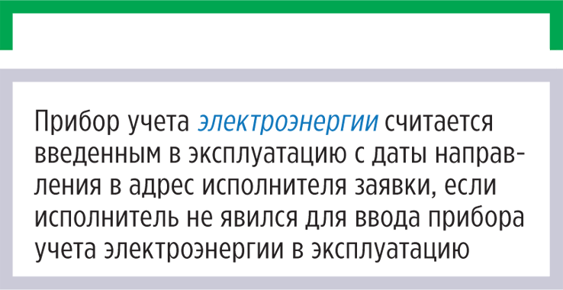Стало

Про вмешательство в работу прибора учета
Новая редакция пункта 81(11) Правил предусматривает, что только ИПУ электрической энергии должен быть защищен от несанкционированного вмешательства. Установить контрольные пломбы и другие устройства, которые будут защищать ИПУ, новая редакция указанного пункта позволяет только для ИПУ электроэнергии. Санкции при обнаружении вмешательства в работу ИПУ также прописаны теперь только для ИПУ электроэнергии (рисунок 2).

Рисунок 2 Как изменилась формулировка о несанкционированном вмешательстве в работу ИПУ

Было
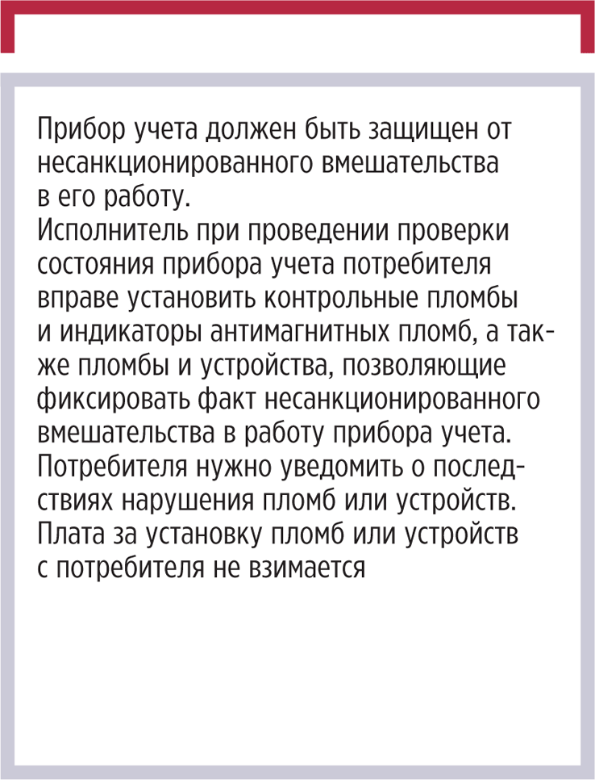
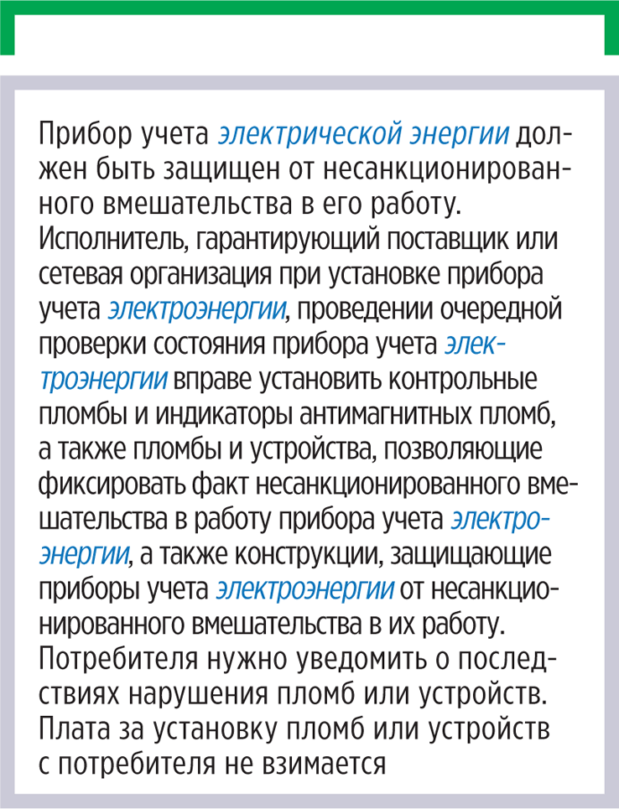
Стало
Получается, что ИПУ других видов коммунальных услуг, кроме электроэнергии, необязательно защищать от несанкционированного вмешательства. На них исполнитель КУ в МКД не может устанавливать, к примеру, антимагнитные пломбы. Остается неясно, законно ли в таком случае применять санкции за вмешательство в работу ИПУ, к примеру, холодной воды.

Про достоверность показаний ИПУ
В новой редакции пункта 82 Правил № 354 у исполнителя нет обязанности проводить проверку ИПУ. Он как будто бы и не должен проверять наличие, состояние и достоверность показаний ИПУ. Кроме ИПУ электроэнергии и распределителей (рисунок 3). Действующий раздел VII Правил № 354 регулирует только ИПУ электроэнергии. Это коснулось составления различных актов, порядка действий исполнителя при недопуске к проверке и т. п.

Рисунок 3 Как изменилась формулировка о проверке ИПУ
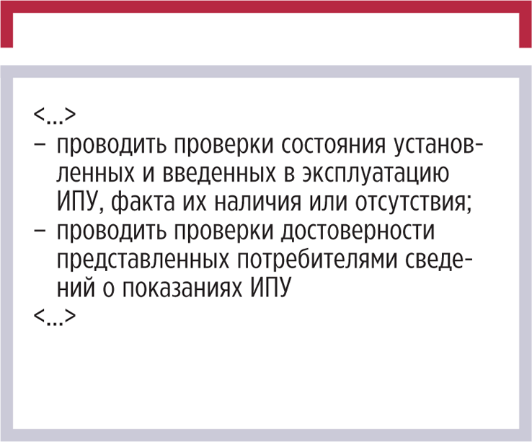Было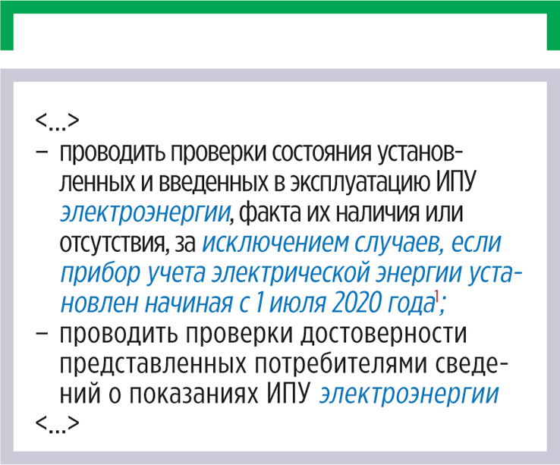
Стало
Рано или поздно каждый управляющий столкнется с проблемой: на каком основании проводить проверку ИПУ, кроме ИПУ электроэнергии, и какими нормами руководствоваться.
У исполнителя КУ остается право проверять достоверность сведений о показаниях ИПУ и состояния любых ИПУ внутри помещений (подп. «г» п. 32 Правил № 354). Однако как воспользоваться этим правом, если порядок проверки, предусмотренный разделом VII, регламентирует только проверку ИПУ электроэнергии?

Про недопуск исполнителя и расчет платы за КУ
Опасно начислять плату по среднемесячному потреблению или по нормативу потребления, если потребитель не пустил представителя исполнителя КУ для проверки ИПУ. Дело в том, что в такой ситуации нужно составить акт о недопуске, а такой порядок теперь есть лишь для ИПУ электроэнергии. Под большим вопросом остается применение подпункта «в» пункта 59 Правил № 354 для всех ИПУ, кроме электроэнергии.
----------------------------------------------------------------------------------------------------------------------------------------------

3. Минстрой меняет правила управления. Как изменится сфера ЖКХ
Минстрой объявил о том, что с 1 января 2021 года начнут действовать новые правила управления МКД. Редакция изучила проект документа и готова рассказать про все революционное, что вошло в обновленные стандарты.

Все новеллы, о которых мы будем рассказывать в статье, — пока лишь проект. Но вы увидите, что Минстрой задумал изменить подход к сфере. Состоится ли маленькая победа управленцев в нашем пропотребительском обществе?
Мы уже получили комментарии от представителей разных сторон — управленца, надзорника и эксперта. Они высказались по новеллам Минстроя, а мы разместили их мнение в статье. Присоединяйтесь к нашему круглому столу и комментируйте проект.

Какие «старые» нормы устояли
Правила управления МКД, как пазл, собрали из старых и новых норм. Что-то отменили и переписали, что-то перенесли в неизменном виде. Первые два раздела новых правил — общие. Там собрали основные понятия о правах и обязанностях собственников помещений, об управлении МКД в зависимости от способа правления дома, состава общего имущества и т. д. Нововведений в этой части нет. В таблице показали, какие нормы устояли.

ТАБЛИЦА Какие старые нормы перенесли в новые правила
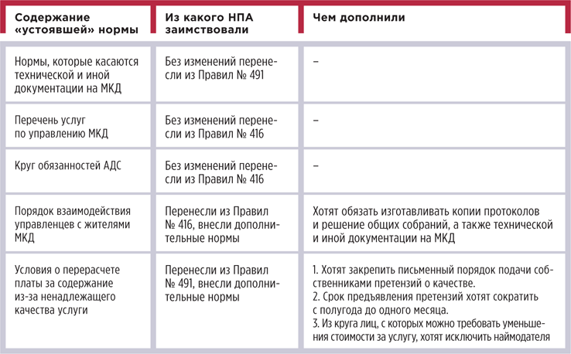
Далее мы расскажем, какие нормы не устояли и как их хотят изменить чиновники.
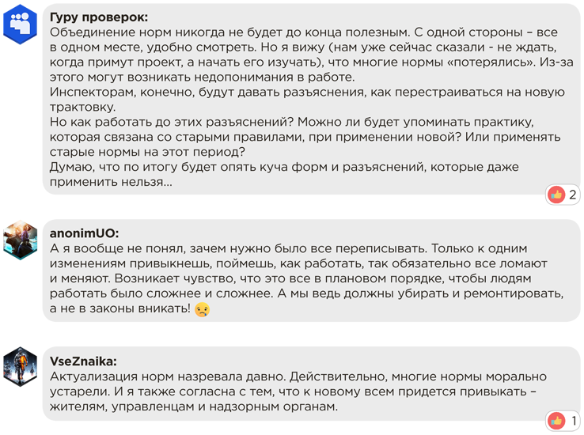

Старый подход к перепланировке помещений заменят
Чиновники назвали условия, при которых переустройство или перепланировку можно признать законной. Сейчас вопросам переустройства и перепланировки посвящены нормы Жилищного кодекса и некоторые положения Правил № 170. Но в них нет разграничений — какие действия разрешены, а что под запретом.
В проекте Правил управления МКД описали конкретные случаи, которые подпадают под понятия переустройства и перепланировки. Часть из них соответствует нормам Жилищного кодекса и Правил № 170. Другие — новые.
Также назвали условия, при которых считают, что собственники в результате переустройства или перепланировки затронули общее имущество МКД или его архитектурный облик. По таким характеристикам можно понять, от кого требовать только согласования с соседями, а от кого — согласия всех собственников в МКД.

Пропишут обязанности управляющих при капремонте
Минстрой составил список новых обязанностей управляющих в рамках взаимодействия с теми, кто проводит капитальный ремонт в МКД. Раньше регламентированного порядка взаимодействия между управляющими МКД организациями и лицами, которые выполняют работу по капитальному ремонту, не было. Теперь Минстрой решил устранить этот пробел.
Вот новые обязанности управляющих:
- работы по подготовке МКД к проведению капремонта: очистка помещений, согласование точек подключения к коммунальным ресурсам, складирования инвентаря и стройматериалов и т. д.;
- контроль проведения работ — начиная от приемки проектной документации, заканчивая проверкой качества выполненных работ;
- участие в приемке работ и подписании финального акта.

Наполнят минимальный перечень услуг и работ
Сейчас перечень работ и услуг содержит краткий набор работ по содержанию и ремонту МКД. Он называется «минимальный», утвержден постановлением Правительства от 03.04.2013 № 290.
В проекте Правил управления МКД перечень работ наполнили конкретными видами работ и услуг, указали периодичность и порядок их выполнения. Многие новые, их нет ни в Правилах № 290, ни в Правилах № 170 (рисунок).

РИСУНОК Сравнение положений Правил № 290 и проекта Правил управления МКД

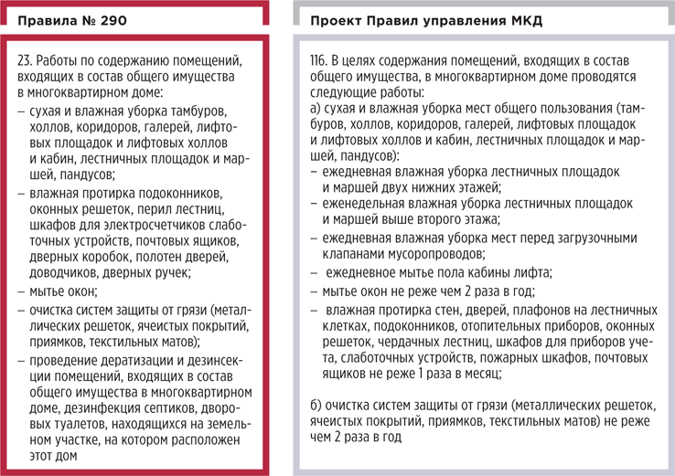
Если проект утвердят, мы подготовим для вас подробный обзор обо всех услугах.
Чиновники предлагают управляющим проводить комплексный осмотр МКД, а по итогам составлять минимальный перечень и предлагать его на утверждение собственникам помещений МКД.
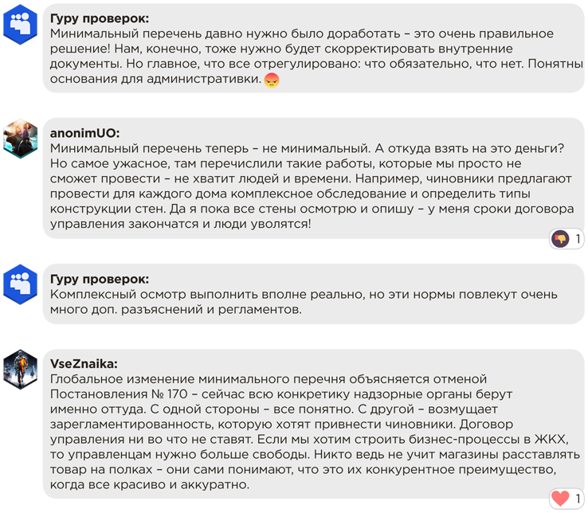

Для КР на СОИ введут порядок перерасчета
Минстрой предложил методику перерасчета платы за КР на СОИ в случаях, когда в доме есть ОДПУ, но плату рассчитывают по нормативу потребления или среднему значению.
Перерасчет предлагают делать по истечении календарного года, а размер корректировки равномерно распределить на 12 месяцев. Назвали дополнительно еще два случая, когда придется сделать перерасчет:
- управленец прекратил управлять домом;
- собственники помещений приняли решение об изменении способа определения размера КР на СОИ. Например, решили рассчитывать плату по показаниям ОДПУ.
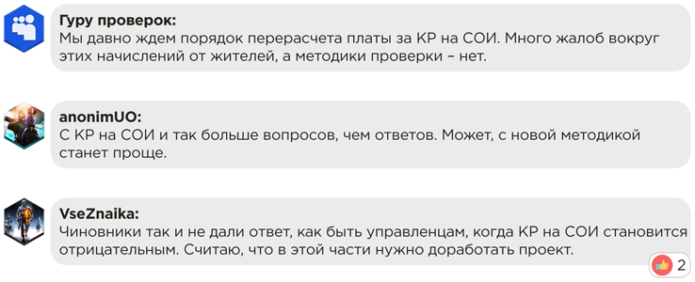

Введут понятие «аварийный ремонт»
В проекте Правил управления МКД Минстрой ввел понятие аварийного ремонта. Оно отсутствует в Жилищном кодексе и действующих Правилах № 491 и 170.
По мнению чиновников, оперативное устранение крупных повреждений, отказов, аварий конструкций и инженерного оборудования МКД — это и есть аварийный ремонт. Для таких работ должен быть предусмотрен отдельный фонд в составе платы за содержание жилья. Такую плату должны утвердить собственники помещений в МКД. Расходовать средства аварийного фонда можно будет без одобрения жителей, но отчитаться по нему все равно придется.
Если фонд не сформирован и ГЖИ вынесло предписание на выполнение аварийного ремонта, управленец сможет выставить расходы жителям отдельной строкой. Но в этом случае УО и ТСЖ должны доказать, что аварийная ситуация возникла не из-за их халатного отношения к работе по содержанию МКД.
Если фонд сформирован, но не был истрачен полностью, разница остается в распоряжении управленца.
----------------------------------------------------------------------------------------------------------------------------------
ГЖИ: Есть два риска. Первый — жители не утвердят плату на аварийный ремонт, и что тогда делать УО и ТСЖ? И второй — недобросовестные УО станут все прикрывать аварийным ремонтом. Очень спорные инициативы… | государственный советник Госжилинспекции СЦА г. Москвы
УО: Согласен, спорно! Но выделить аварийный ремонт нужно. Сколько было случаев, когда отказывает лифт, например, а денег ремонтировать нет. Приходится что-то придумывать, иначе штрафа не избежать. А так будет отдельный фонд (если утвердят, конечно) — оттуда и покроем непредвиденные расходы. | Директор ООО «Управляющая компания»
Эксперт: На мой взгляд, инициатива хорошая, но недостаточная. Минстрой предусмотрел: если жители не утвердят аварийный фонд, то УО и ТСЖ смогут перевыставить оплаты жителям. Сейчас же зачастую в домах, где плата небольшая, все непредвиденные расходы остаются на плечах УО и ТСЖ. Но дело в том, что юридически не разграничены эксплуатация объекта, текущий и аварийный ремонт. Это проблема. | 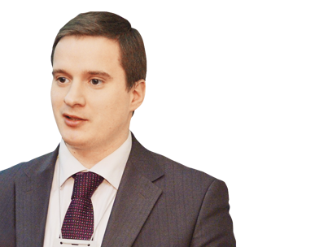  Эксперт-практик в области ЖКХ

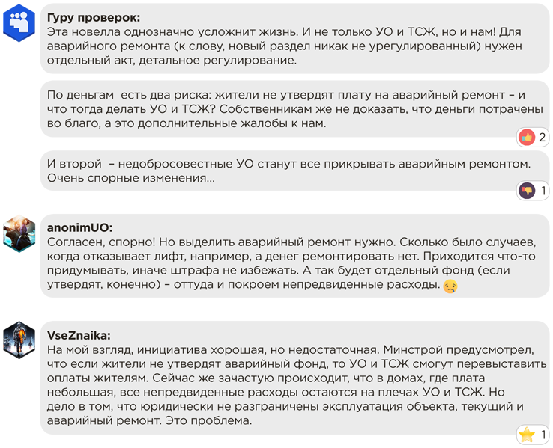

Текущий ремонт поставят на регулярные рельсы
Минстрой не изменил подход к понятию текущего ремонта, но изменил порядок его инициации. Так, по предложению чиновников, управленцы должны ежегодно в первом квартале предоставлять собственникам свои предложения по проведению текущего ремонта.
Предложение формируется сроком на один год. В предложение нужно будет включить виды и объем работ, сроки их проведения и стоимость. Окончательное решение, как всегда, за собственниками. И принять его должны на общем собрании.
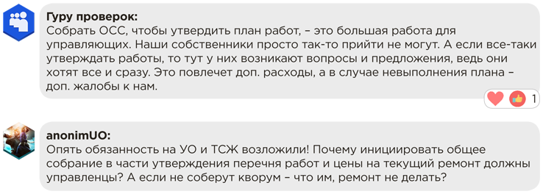

Плата за содержание жилья и ее индексация
В составе платежа и, вероятно, в платежном документе предлагают раздробить «сод. и рем. пом.», к которому все привыкли, на более подробное описание. Порядок установления платы за содержание жилья не изменили — его также утверждают собственники помещений на общем собрании. Размер платы утверждают с учетом предложений управляющей МКД организации и устанавливают минимум на один год.
Нововведения коснутся структуры платы. Ее разделили на пять составляющих:
1. Услуги по управлению.
2. Услуги по содержанию общего имущества в МКД.
3. Работы, выполняемые по аварийному ремонту.
4. Работы, выполняемые по текущему ремонту.
5. КР на СОИ.
Для тех, кто не принял решение о выборе способа управления МКД или не утвердил размер платы — применяют «муниципальный» тариф. Но в него не войдут расходы на текущий ремонт МКД. Такие затраты придется утверждать на общем собрании собственников помещений в виде отдельного платежа. УО и ТСЖ должны обеспечить отдельный учет сбора и расходования таких денег.
Использовать «муниципальный» тариф можно будет только три года. Из приятного — его можно ежегодно индексировать на индекс потребительских цен. При этом не понятно, придется ли такую индексацию утверждать на общее собрание.
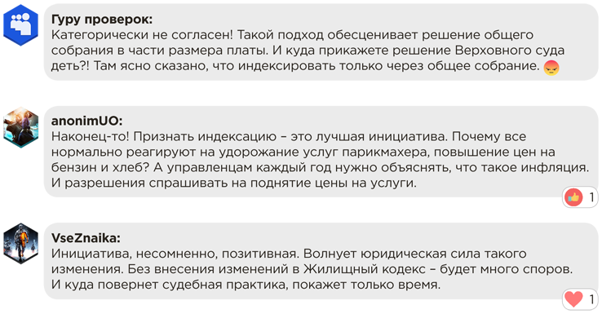
----------------------------------------------------------------------------------------------------------------------------------------------
4. РСО требует деньги, а их нет. Как быть?

«У нашего ТСЖ большой долг перед РСО. Во время пандемии собираемость упала еще сильнее, и финансовое состояние совсем ухудшилось. Ресурсники грозят исками и штрафами, но денег от этого больше не становится.
Можем ли мы сослаться на форс-мажор и отменить долг?
Есть другие варианты, которые помогут исправить ситуацию?»

Сослаться на форс-мажор и не платить не получится. В статье мы объясним, почему этот термин не спасет вас в спорах с контрагентами, и предложим способы, которые помогут остаться на плаву в это непростое время.

Форс-мажор «временно нет денег»
Законодательно «нет денег» — это не форс-мажор. Судебная практика идет именно по такому пути.
Характерный повод в 2020 году применить правило о форс-мажоре — ситуация, когда УО или жилищное объединение накопили долг перед РСО в период действия ограничительных мер.
Проблема неплатежей встала остро, так как граждане на самоизоляции отложили платежи за ЖКУ на потом. Крупные долги в сфере управления МКД образовались перед РСО, специализированными организациями, например, по обслуживанию лифтов, аварийному обслуживанию МКД.
В такой ситуации у УО, ТСЖ, ЖСК, ЖК объективно нет средств на погашение долгов перед РСО и подрядными организациями. А неисполнение обязательств качественно и в срок влечет еще и финансовые санкции в виде пеней, неустоек, договорных штрафов и т. д. К тому же появляются риски расторжения договоров с РСО и привлечения к ответственности за нарушение лицензионных требований.

Как правильно использовать термин «форс-мажор»
Вы не сможете отменить обязанность оплачивать долги перед РСО и другими контрагентами. Но сможете избежать ответственности в виде пени и штрафов. Еще можно попросить отсрочку платежей.
Обосновать суду, что пандемия — это форс-мажор, сложно. Поэтому ссылайтесь на акты уполномоченных органов, которые подтвердят, что коронавирус или введенные из-за пандемии ограничения — это обстоятельство непреодолимой силы.
Дело в том, что если отсутствие денежных средств вызвано установленными ограничительными мерами, то оно может быть признано основанием для освобождения от ответственности за неисполнение или ненадлежащее исполнение обязательств на основании статьи 401 Гражданского кодекса. В частности, Пленум Верховного суда разъяснил, что должник не отвечает перед кредитором за убытки, причиненные просрочкой исполнения обязательств вследствие наступления обстоятельств непреодолимой силы (п. 9 постановления от 24.03.2016 № 7).

Режим самоизоляции или карантин
Последствия: УО теряет возможность исполнить обязательства по проведениюосмотров и ремонтных работ на общем имуществе, доступ к которому есть только из помещения собственника (стояки ГВС, ХВС, отопления и т.п.). А это может повлечь невозможность исполнить предписание органа ГЖН в части ремонта таких инженерных систем.

Кейс: ограничительные меры как обстоятельства непреодолимой силы
Мораторий на банкротство физических лиц и взыскание с них задолженнсти и перей
Последствия:УО теряет возможность в полном объеме рассчитываться с РСО
или специализированными организациями. Например, с обслуживающими лифтовое
или газопотребляющее оборудование.

Запрет на передвижение
Запрет на передвижение
Последствия: теряют возможность выполнять некоторые работы (предоставлять услуги) подрядные организации, на которые у них заключен договор с УО и за исполнение которых УО отвечает перед собственниками. Например, услуги консьержа.
Карантин, запрет на передвижение
Последствия: УО теряет возможность организовать личный прием потребителей руководством УО и в представительствах компании, как предусмотрено в Правилах осуществления деятельности по управлению МКД, утвержденных постановлением Правительства от15.05.2013 № 416. А это уже квалифицируется как административное правонарушение в соответствии со статьей 7.23.3 КоАП.
Чтобы избежать ответственности, управленец должен доказать, что он не может рассчитаться с РСО именно из-за наступивших обстоятельств непреодолимой силы. Такое положение закреплено в части 3 статьи 401 Гражданского кодекса и его подтверждает Пленум Верховного суда (п. 5 постановления от 24.03.2016 № 7). Но сделать это непросто.
Для освобождения от ответственности нужно доказать:
- наличие и продолжительность обстоятельств непреодолимой силы;
- причинно-следственную связь между возникшими обстоятельствами непреодолимой силы и невозможностью либо задержкой исполнения обязательств;
- непричастность стороны к созданию обстоятельств непреодолимой силы;
- добросовестное принятие стороной разумно ожидаемых мер для предотвращения (минимизации) возможных рисков.

Как и когда воспользоваться форс-мажором
Если не можете заплатить, незамедлительно сообщите РСО, что не можете выполнить свои обязательства. Даже если точно уверены, что другая сторона договора знает о происходящем в стране, нужно направить ей письмо.
Отправляйте уведомление всеми возможными способами: и обычной почтой, и электронной. Бумажные письма отправляйте по адресу контрагента в ЕГРЮЛ, если в договоре не указан другой адрес для направления письменной корреспонденции.
В письме просите предоставить рассрочку платежей и списать пени.
----------------------------------------------------------------------------------------------------------------------------------

5. Сторона по любому поводу ссылается в суде на пандемию. Как отбить ее доводы
Поможет: помешать контрагенту уйти от ответственности со ссылкой на коронавирус.
«В любой непонятной ситуации ссылайся на пандемию», — так теперь считают должники и заявляют в суде, что не могли исполнить обязательства именно из-за коронавируса. Чтобы суд отклонил доводы контрагента и взыскал с него долг, неустойку или удовлетворил иное ваше требование, подготовьте и заявите возражения. Их найдете в этой статье.

Сообщил о форс-мажоре с опозданием или вовсе не уведомил

Какие условия добавить в договоры, чтобы не терять деньги из-за нарушений контрагента

Если должник не оповестил вашу компанию, что наступили обстоятельства непреодолимой силы, заявите об этом в суде. Проверьте, есть ли в договоре условие, что сторона лишается права ссылаться на форс-мажор, если не сообщит о его возникновении контрагенту. Если такое условие есть, ссылайтесь на него. Тогда суд не примет от должника ссылку на форс-мажор. Если условия нет, ссылайтесь на ГК и Пленум: должник обязан принять все разумные меры, чтобы уменьшить ущерб от форс-мажора, в том числе уведомить о его возникновении.^{ГК} Если не уведомил, должен возместить причиненные этим убытки. ^{ВС 7} Например, компенсировать затраты на приготовление к приемке исполнения, которое не состоялось.

ГК П. 3 ст. 307 ГК
ВС 7 П. 10 постановления Пленума ВС от 24.03.2016 № 7 «О применении судами некоторых положений ГК РФ об ответственности за нарушение обязательств»

Если должник о форс-мажоре оповестил, проверьте, сделал ли он это вовремя. Для этого посмотрите, есть ли в договоре условие, в какой срок надо сообщать о форс-мажоре. Если есть и должник срок пропустил, укажите, что теперь ссылаться на форс-мажор уже поздно. Если в договоре срока нет, применим разумный срок. Какова его продолжительность, в законе не указано. Чтобы определить, сообщил ли должник о форс-мажоре в разумный срок, суды могут ориентироваться на те сроки уведомлений, которые стороны обычно включают в договоры или госконтракты. На практике в договорах устанавливают сроки от 3 до 15 дней.^{А47, А40}

А47 Постановление АС Уральского округа от 26.01.2018 по делу № А47-3131/2017
А40 Постановление Девятого ААС от 09.10.2019 по делу № А40-117910/2019

Пример: по условиям госконтракта поставщик был обязан уведомить заказчика о форс-мажоре в течение трех рабочих дней. Поставщик сообщил о режиме ЧС только через три месяца. В суде ссылался, что поставку просрочил из-за обстоятельства непреодолимой силы. Суд ссылку не принял, взыскал с поставщика неустойку, поскольку он несвоевременно сообщил о форс-мажоре, значит, не вправе на него ссылаться.^{А32}

А32 Постановление АС Северо-Кавказского округа от 10.10.2019 по делу № А32-30957/2018

Когда контрагент вправе не сообщать, что не может исполнить обязательства из-за пандемии
Из-за пандемии правило о необходимости уведомлять контрагента о форс-мажоре не действует для арендаторов, которые работают в пострадавших от коронавируса отраслях. Скорее, оно действует наоборот. Например, если арендатор не внес плату, а арендодатель знал или не мог не знать, что арендатор осуществляет деятельность в пострадавшей отрасли, то уже арендодатель обязан известить арендатора о его праве на отсрочку в соответствии с законом. Если арендодатель не проинформирует арендатора об этом, значит, он автоматически предоставил отсрочку. Арендаторы, деятельность которых не относится к пострадавшим отраслям, обязаны соблюдать предусмотренный договором аренды порядок уведомления.
Источники: Федеральный закон от 01.04.2020 № 98-ФЗ «О внесении изменений в отдельные законодательные акты РФ по вопросам предупреждения и ликвидации чрезвычайных ситуаций», абз. 7 ответа на вопрос № 3 Обзора по отдельным вопросам судебной практики, утв. Президиумом ВС 30.04.2020

Помимо общих правил о форс-мажоре в ГК есть специальный порядок извещения контрагента, он применим только для договоров подряда. Подрядчик обязан немедленно предупредить заказчика и до получения его указаний приостановить работу, если обнаружит обстоятельства, которые грозят годности или прочности результатов работы или создают невозможность завершить ее в срок. ^{ГК-1} На практике статью 716 ГК применяют и при ссылках подрядчика на форс-мажор.^{А51}

ГК-1 Ст. 716 ГК
А51 Постановление АС Дальневосточного округа от 15.12.2015 по делу № А51-6528/2015

Если ваша компания — заказчик, и подрядчик о форс-мажоре предупредил, он все равно будет не вправе в суде ссылаться на выявленные обстоятельства, если продолжил работы, не дожидаясь истечения срока для ответа на предупреждение. То же последствие для случаев, если продолжил работы, несмотря на указание их прекратить, или вовсе не уведомил о чрезвычайных обстоятельствах.

Проверьте, когда сработает довод, что должник нарушил правила уведомления о форс-мажоре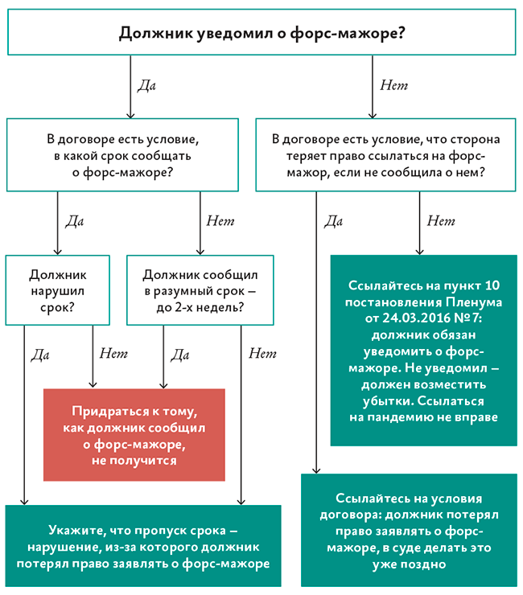

Не представил документ от ТПП о форс-мажоре
Проверьте договор: есть ли наряду с перечнем обстоятельств непреодолимой силы условие о том, какими документами нужно подтверждать форс-мажор.^{ВС 1} Например, в договорах иногда указывают, что нужно получить сертификат или справку Торгово-промышленной палаты. Если такое условие есть, но должник его не выполнил, заявите об этом в суде. Суды иногда обосновывают свое несогласие с должником, который утверждает, что нарушил договор исключительно из-за форс-мажора, в том числе и отсутствием соответствующего документа от ТПП.^{А40}

ВС 1 Абз. 16 ответа на вопрос № 7 Обзора по отдельным вопросам судебной практики, утв. Президиумом ВС 21.04.2020
А40 Постановление АС Московского округа от 03.04.2019 по делу № А40-124783/2018
ТПП Письмо ТПП от 17.04.2020 № 04в/0088

Даже если должник сертификат или справку представил, это не означает, что суд на этом основании автоматически освободит от ответственности за нарушения. Суд может принять документ от ТПП как доказательство, ^{ТПП} но все равно будет оценивать, был или нет форс-мажор при исполнении договорных обязательств.

ТОП-5 ссылок, которые должники заявляют в суде, чтобы не платить
Что скажет должник | Чем возразить
Сотрудников уволили, работать было некому | Увольнения — это внутренние организационные проблемы должника, они не относятся к форс-мажору
Денег на оплату не было, поскольку контрагенты не заплатили | Ограничения должника не коснулись, он был вправе работать, мог избежать неблагоприятных финансовых последствий
Компания получила справку ТПП о форс-мажоре, значит, от ответственности освобождена | Документ, который выдает ТПП, от ответственности не освобождает. Это решает суд, и он не обязан принимать такой документ
Просрочка возникла из-за бывшего директора, который решил не платить | Неправомерные действия представителей компании признать обстоятельством непреодолимой силы нельзя
Почта была закрыта, уведомить о форс-мажоре не могли | Должник мог сообщить через мессенджер, по e-mail или направить письмо, когда отделения почты открыли

Не подтвердил связь между пандемией и тем, что не мог исполнить обязательства
Заявите в суде, что должнику недостаточно сослаться на коронавирус и принимаемые властями ограничительные меры, например, что запретили передвижение транспорта и физлиц, приостановили деятельность организаций. Нужно еще обосновать причинно-следственную связь между этими обстоятельствами и задержкой или невозможностью исполнить обязательства.^{ВС 1–1}

ВС 1–1 Абз. 10, 15 ответа на вопрос № 7 Обзора по отдельным вопросам судебной практики № 1, утв. Президиумом ВС 21.04.2020

Пример: суд указал, что введение режима ЧС указом губернатора об установлении карантина по африканской чуме свиней не мешало должнику оплатить товар. В перечне ограничений, которые приняли в связи с карантином, нет запрета приобретать и оплачивать средства защиты растений. Вызванное карантином существенное изменение обстоятельств, из которых стороны исходили при заключении договора, не освобождает сторону от обязанности его исполнять и от ответственности за нарушение.^{А35}

А35 Постановление АС Центрального округа от 14.08.2015 № Ф10-2685/2015

В другом деле апелляция отклонила довод ответчика, что суд первой инстанции не учел вынужденный простой оборудования и невозможность его возврата лизингодателю из-за введения карантина. Апелляция пояснила: ответчик не доказал, что имущество находилось на карантинной территории. В частности, суд не признал доказательством нахождения имущества на территории карантина договор на оказание услуг по откорму свиней.
Апелляция указала: из условий договора на оказание услуг не усматривается, что ответчик передал имущество в пользование контрагенту — свиноферме, которая находилась на территории карантина. Кроме того, постановление главы администрации о введении карантина утвердило перечень ограничений на этой ферме на оборот продуктов животноводства, кормов. В перечне ограничений нет запрета на вывоз оборудования.^{А32-1}

А32-1 Постановление Пятнадцатого ААС от 22.03.2013 по делу № А32-22779/2012

Если пандемия на деятельность должника никак не повлияла, укажите на это в суде. Ссылайтесь на разъяснения, которые Верховный суд сделал в отношении договора аренды. Даже если у вас спор по иному договору, просите суд применить разъяснения по аналогии. Верховный суд указывал: арендодатель может доказать, что арендатор не пострадал и очевидно не пострадает при ухудшении ситуации в результате распространения коронавируса. Например, когда арендатор использует объект аренды вопреки установленным ограничительным мерам. Тогда суд может отказать арендатору в защите права.^{ВС 2} Аналогичный подход применим и к другим договорам — не только к аренде.

ВС 2 Вопрос № 4 Обзора по отдельным вопросам судебной практики № 2, утв. Президиумом ВС 30.04.2020

Пример: покупатель оплатил товар позже оговоренного срока. Поставщик обратился в суд с иском о взыскании неустойки, процентов за пользование коммерческим кредитом и штрафа. В суде покупатель сослался, что в регионе был введен режим ЧС из-за чумы свиней. Суды удовлетворили иск: не приняли аргументы покупателя о невозможности осуществить оплату по договору из-за обстоятельств непреодолимой силы. В перечне ограничений нет запрета приобретать и оплачивать товар: средства защиты растений. Суд среди прочего также учел доказательства, которые представил поставщик, что в спорный период покупатель рассчитывался по другим договорным обязательствам.^{А35-1}

А35-1 Постановление АС Центрального округа от 14.08.2015 по делу № А35-8264/2014

Действовал недобросовестно или неразумно, не пытался уменьшить негативные последствия

Компания попала в реестр недобросовестных поставщиков. На что ссылаться, чтобы из него выйти

Если должник не делал никаких приготовлений или предпринял явно недостаточно мер, чтобы хотя бы попытаться надлежаще исполнить договор, он не вправе прикрываться от иска пандемией и ограничительными мерами. Эти обстоятельства не являются универсальными для всех категорий должников.^{ВС 1–2}

ВС 1–2 Абз. 10 ответа на вопрос № 7 Обзора по отдельным вопросам судебной практики № 1, утв. Президиумом ВС 21.04.2020

Чтобы не платить неустойку или освободиться от иной ответственности со ссылкой на форс-мажор, должнику придется доказать, что принял разумно ожидаемые меры, чтобы предотвратить или минимизировать возможные риски. Суд проверит, действовал ли должник разумно и добросовестно.^{ВС 1–3}

ВС 1–3 Абз. 10 и 15 ответа на вопрос № 7 Обзора по отдельным вопросам судебной практики № 1, утв. Президиумом ВС 21.04.2020

Ссылайтесь в суде на то, что именно на должнике, а не на кредиторе лежит первичная обязанность совершить необходимые действия и принять разумные меры по исполнению обязательства.^{ВС 5} Если кому-то из компаний или предпринимателей при аналогичных событиях, на которые должник ссылается как на форс-мажор, удается разумными и законными способами избежать негативных последствий, такие обстоятельства утрачивают возможность считаться форс-мажором для широкого круга коммерсантов. Поэтому, чтобы опровергнуть доводы должника, приведите в процессе задокументированный пример, как в схожей ситуации другая компания смогла исполнить обязательства или уменьшить отрицательные последствия нарушения. Например, поставила товар с помощью привлеченных третьих лиц в другом регионе.

ВС 5 Определение ВС от 03.04.2018 № 5-КГ18-17

Поскольку распространение коронавируса не прекратилось и в ближайшее время органы власти могут повторно установить ограничения, должникам при нарушении договоров будет сложнее ссылаться на форс-мажор. Ведь такие ограничения теперь уже можно предвидеть. Это подтверждает судебная практика.
Пример: апелляция не приняла во внимание довод заявителя, что запрет на ввоз скота из Евросоюза на основании эпидемии вируса Шмалленберга — обстоятельство непреодолимой силы. Суд указал: такие запреты устанавливали неоднократно, значит, ответчик мог предвидеть наступление события. Кроме того, введение запрета на ввоз товаров относится к предпринимательскому риску. Затруднения в предпринимательской деятельности, тяжелое финансовое положение — это объективные обстоятельства для любых хозяйствующих субъектов, их нельзя расценить как форс-мажор.^{А21}

А21 Постановление Тринадцатого ААС от 01.09.2015 по делу № А21-1547/2014
А21-1 Постановление ФАС Северо-Западного округа от 27.06.2014 по делу № А21-8837/2012

В другом деле при рассмотрении спора об изменении кредитных договоров по статье 451 ГК кассация не согласилась, что введение ограничения на поставки животных из Евросоюза — форс-мажор. Кассация отклонила довод ответчика, что при заключении договоров стороны не знали, что могут столкнуться с ограничением на ввоз скота. В материалах дела есть сведения с сайта Россельхознадзора о подобных ограничениях, которые вводили ранее.^{А21-1}
Иногда суды обращают внимание, что должник не пытался урегулировать отношения с кредитором по поводу нарушения сроков со ссылкой на форс-мажор. Тогда такую ссылку не принимают.

А57 Постановление АС Поволжского округа от 28.02.2018 по делу № А57-3410/2017

Пример: суды взыскали неустойку за просрочку поставки. Указали: по условиям договора при длительности форс-мажора более двух месяцев стороны обязаны обсудить вопрос о расторжении договора и урегулировать имущественные и финансовые вопросы. Однако продавец не представил доказательств, что пытался урегулировать отношения с покупателем относительно нарушения сроков поставки со ссылкой на форс-мажорные обстоятельства.^{А57}

Чтобы исключить споры по обстоятельствам непреодолимой силы подберите выгодные формулировки на курсе «Правовая защита компании 2021» в Высшей школе Юрист компании

Что может предпринять кредитор, пока длится форс-мажор
Кредитор вправе использовать другие средства защиты в ответ на нарушение договора, кроме требования через суд понудить должника исполнить обязательство в натуре. Например, может отказаться от просроченного должником договора в связи с утратой интереса в исполнении. Другой вариант — воспользоваться общими правилами статьи 328 ГК: приостановить встречное исполнение или отказаться его исполнять, если очевидно, что должник не исполнит свою обязанность вовремя.
Кроме того, кредитор вправе потребовать вернуть переданное имущество или неосвоенные денежные средства вместе с прекращением договора, уменьшить цену в случае передачи некачественного товара, настоять на внесудебном или судебном изменении договора. Например, изменить сроки своих встречных обязательств или этапов работ, размеры авансов.
Источник: п. 9, 23 постановления Пленума ВС от 24.03.2016 № 7

Перестал исполнять обязательства еще до введения ограничительных мер
Проверьте, когда возникла просрочка. Если должник не исполнил обязательства еще до момента введения ограничительных мер, укажите на это в суде. Должник, который просрочил исполнение, отвечает перед кредитором и за убытки из-за просрочки, и за последствия случайно наступившей во время просрочки невозможности исполнения.^{ГК-2}

ГК-2 П. 1 ст. 405 ГК
А29 Постановление Второго ААС от 30.08.2016 по делу № А29-810/2016

Пример: апелляция отклонила доводы подрядчика, что он не согласен с начислением пеней из-за нарушения сроков выполнения работ. Подрядчик не доказал, что в период до даты окончания работ возникли погодные условия, которые свидетельствовали бы о форс-мажоре. Письмо подрядчика заказчику о невозможности произвести работы суд не принял. Указал: дожди, на которые ссылается подрядчик, начались уже после того, как истек срок окончания выполнения работ. Кроме того, подрядчик должен был знать, что окончание работ придется на осень, и мог подготовиться — установить тенты над зоной работ.^{А29}

Тест
В каком случае должник вправе не уведомлять контрагента о пандемии как о форс-мажоре?
Если по договору у должника нет обязанности уведомлять контрагента о форс-мажоре
Если он арендатор, который осуществляет деятельность в пострадавших отраслях

----------------------------------------------------------------------------------------------------------------------------------
6. Как заставить пристава работать
Что в статье: ошибки пристава, которые можно успешно обжаловать.
Если пристав не реагирует на ваши ходатайства и письма, некачественно выполняет свою работу или вообще не ничего не делает, заставить его работать можно через суд. Когда компаниям удается признать действия или бездействие пристава незаконными и добиться, чтобы он исполнял обязанности, узнаете из статьи.

Обжаловать отказ в возбуждении производства

229 ФЗ П. 8 ст. 30 Федерального закона от 02.10.2007 № 229-ФЗ «Об исполнительном производстве»
СОЮ Решение Свердловского районного суда г. Красноярска от 29.05.2020 по делу № 2–3954/2015
А03 Постановление АС Западно-Сибирского округа от 27.09.2018 по делу № А03-11706/2017
А40 Решение АС Москвы от 27.07.2016 по делу № А40-40934/2016

Приставы придираются к исполнительным листам и отказывают в возбуждении производства, хотя должны начать его в течение трех дней с момента, когда к ним поступил исполнительный документ.^{229 ФЗ} Часто отказ обосновывают недостатками исполнительного документа или тем, что взыскатель пропустил срок на его предъявление. Прежде чем составлять заявление, проверьте, чем мотивировал свой отказ пристав.

В исполнительном документе нет всех реквизитов должника.
Например, не указали место рождения должника. На это в заявлении напишите, что в документе есть все остальные сведения, которые позволяют достоверно идентифицировать должника. В таком случае суд признает отказ возбуждать исполнительное производство незаконным.^{СОЮ}

Не хватает приложений к исполнительному документу.
При этом на момент подачи заявления о возбуждении исполнительного производства пристав это не зафиксировал. Если впоследствии пристав откажется возбуждать исполнительное производство, так как нет необходимых документов, например, доверенности представителя взыскателя, суд может признать такой отказ необоснованным.^{А03}

Суд может признать незаконным отказ возбудить исполнительное производство, если срок на предъявление исполнительного листа пропущен по вине самих приставов. Например, если те потеряли или уничтожили материалы исполнительного производства, взыскателю пришлось обращаться за дубликатом исполнительного листа и подавать его уже по истечении трехлетнего срока.
Постановление АС Восточно-Сибирского округа от 21.11.2019 по делу № А33-3050/2019

Нет технической возможности возбудить производство.
Например, пристав отказывает по причине того, что исполнительный документ одновременно содержит требования имущественного и неимущественного характера. Суды считают: пристав не вправе отказать в возбуждении исполнительного производства, если нет технической возможности или есть ограничения в программном обеспечении ФССП на возбуждение производства по такому документу.^{А40}

Признать бездействие пристава незаконным
Если пристав совершает исполнительные действия в объеме, которого недостаточно для полного, правильного и своевременного исполнения судебного акта, обращайтесь в суд с заявлением. Тогда действия пристава или его бездействие могут признать незаконными, это может побудить сотрудника ФССП активнее искать имущество должника. В суде успешно удается обжаловать следующее бездействие пристава.

Не ищет имущество должника или не пытается его оценить.
В одном деле суд признал незаконным бездействие пристава, который не направлял запросы об имуществе должника в госорганы, постановления об обращении взыскания на денежные средства в банки, не разыскивал транспортные средства, которые имелись у должника, не проводил их оценку.^{А37}

Выявил имущество должника, но не обращает на него взыскание.
Например, в одном деле пристав составил заявку на реализацию арестованного имущества в январе, а требование руководителю должника о передаче имущества отправил только в июне. Суд признал такое бездействие незаконным.^{А07}

А37 Решение АС Магаданской области от 04.08.2015 по делу № А37-904/2015
А07 Постановление АС Уральского округа от 29.07.2015 по делу № А07-17838/2014
А41 Постановление АС Московского округа от 31.03.2017 по делу № А41-44739/2016

Игнорирует ходатайства взыскателя.
Например, не направляет по ходатайству взыскателя запросы в госорганы, чтобы получить информацию о должнике, его учредителях, имуществе, состоянии расчетных счетов. В одном деле суд признал бездействием то, что вопреки заявленным ходатайствам пристав не направил запросы в Гостехнадзор и Инспекцию по маломерным судам. Также пристав не истребовал из налоговых органов бухгалтерские балансы должника, сведения о контрольно-кассовой технике, не пытался узнать о месте жительства генерального директора и бухгалтера должника, получить от них объяснения.^{А41}

Если приставы бездействовали и из-за этого должник вывел имущество, а компания не получила деньги, эти суммы можно взыскать с государства в лице ФССП. Цена иска — сумма, которую компания не смогла получить в исполнительном производстве

Не совершает иные действия, чтобы исполнить требования.
Например, не заставляет должника освободить объект или не запрещает пользоваться им, когда такие действия необходимы исходя из требований, которые указаны в исполнительном документе. В частности, если пристав не выходил на объект или не привлекал специализированную организацию для принудительного исполнения, чтобы та снесла самовольное строение, суд признает такое бездействие незаконным.
Пример: пристав должен был обязать предпринимателя освободить участок от торгового павильона. Однако не привлек для этого специализированную организацию. Также не предложил взыскателю заплатить за принудительное освобождение, чтобы потом возместить потраченные средства за счет должника. Суд удовлетворил заявление прокуратуры о признании бездействия пристава незаконным. Пристав не вручал предпринимателю извещение о вызове на прием в ФССП и требование освободить участок, не выходил по его месту жительства, работы и на адрес участка.^{А12}

А12 Постановление АС Поволжского округа от 26.01.2016 по делу № А12-23459/2015

Итоговый перечень мер и способов исполнения акта пристав определяет самостоятельно, в каждом случае сам решает, достаточны ли они. Суды считают: если взыскатель от проводимых приставом действий не получил положительного результата, это не означает, что пристав бездействовал. Пристав может обосновать, что меры, которые он не предпринял, сделает позднее, в пределах срока исполнения акта.

А40-1 Постановление АС Московского округа от 05.03.2020 по делу № А40-152569/2019
СОЮ-1 Апелляционное определение ВС Республики Татарстан от 13.05.2016 по делу № 33а-7776/2016

Пример: общество обратилось в суд с требованием признать незаконным бездействие пристава. Сослалось, что пристав не наложил арест на дебиторскую задолженность должника, не запросил в ИФНС сведения о его бухгалтерской отчетности. Суды отказали. Пристав не обязан совершать те действия, которые указал в заявлении взыскатель. То, что пристав не исполнил их до сегодняшнего дня, не означает, что он не планирует совершать их в будущем. Пристав последовательно предпринимает меры, чтобы должник выполнил требования исполнительного документа.^{А40-1}
В одном деле суд не признал незаконным бездействие пристава, которое выразилось в том, что он не обратил взыскание на долю должника в уставном капитале юрлица. Суд мотивировал отказ тем, что это право, а не обязанность пристава.^{СОЮ-1}

А78 Решение АС Забайкальского края от 22.09.2016 по делу № А78-8357/2016

Оспорить формальные нарушения пристава, которые не затрагивают чьих-либо прав и законных интересов, не получится. Например, пропуск срока на направление постановлений сторонам исполнительного производства суды не считают достаточным нарушением, чтобы признать действия пристава незаконными.^{А78}

Какую неустойку суды считают завышенной и потому снижают ее размер

Что предпринять, если пристав не накладывает арест на имущество должника или делает это несвоевременно
Приставы редко сами принимают решение об аресте в рамках исполнительного производства, поэтому ходатайствуйте о наложении ареста на известное имущество должника. Пристав вправе наложить арест на имущество, если убедится в соразмерности такого ареста объему требований взыскателя. Если отказывается накладывать арест или делает это с опозданием, обращайтесь в суд с заявлением о признании действий или бездействия пристава незаконными.
Пример: пристав выполнил исполнительные действия — вышел по местонахождению должника только через полтора месяца после того, как возбудил исполнительное производство. Взыскатель обратился в суд. В суде пристав заявил, что был в отпуске. Суд отклонил довод и признал бездействие незаконным.
Пристав может заявить в суде, что не наложил арест лишь потому, что стоимость имущества должника несоразмерна долгу. На это можете возразить так: если у должника нет другого имущества, несоразмерность суммы взыскания и имущества не может нарушить его права. Ведь после удовлетворения требований взыскателя, погашения расходов на совершение исполнительных действий и оплаты исполнительского сбора оставшиеся деньги должнику вернут. Например, пристав наложил арест на участок и направил его на торги. Должник оспорил арест, первая инстанция удовлетворила требования. Апелляция не согласилась с нижестоящим судом и в иске отказала.
Суд отметил: должник не представил приставу имущество, соразмерное долгу, на которое можно обратить взыскание. В материалах дела есть копия заявления об обращении взыскания в первую очередь на гараж должника, но этот документ не может быть достаточным доказательством того, что такое заявление пристав получил. Причина в том, что в материалах исполнительного производства такого заявления нет. Несоразмерность суммы взыскания, если у должника нет другого соразмерного имущества, не нарушает его прав.
Источники: ст. 80 Федерального закона от 02.10.2007 № 229-ФЗ «Об исполнительном производстве», постановления Шестого ААС от 20.09.2011 по делу № А73-3696/2011, АС Северо-Кавказского округа от 16.09.2018 по делу № А63-10826/2017, апелляционное определение ВС Республики Карелия от 11.08.2016 по делу № 2а-3252/2016

Оспорить продажу имущества

229 ФЗ-1 Ст. 85 Федерального закона от 02.10.2007 № 229-ФЗ

Пристав оценивает имущество должника по рыночным ценам, а для оценки недвижимости назначает специалиста из отобранных в установленном порядке оценщиков. ^{229 ФЗ-1} Если не согласны с оценкой пристава, считаете ее слишком низкой и не соответствующей рыночным ценам на аналогичное имущество, оспаривайте постановление об оценке. Суды признают действия пристава незаконными в следующих случаях.

Использовал недостоверный отчет оценщика.

А05 Постановление АС Северо-Западного округа от 19.06.2015 по делу № А05-11129/2014
СОЮ-2 Апелляционное определение Красноярского краевого суда от 02.09.2015 по делу № 33–7797/2015
СОЮ-3 Апелляционное определение Челябинского областного суда от 22.01.2019 по делу № 11а-391/2019

Суд признает постановление пристава об оценке недействительным, если при проведении независимой экспертизы установят, что стоимость имущества значительно выше стоимости, которую указали в отчете об оценке. ^{А05, СОЮ-2} В практике судов общей юрисдикции встречается и более формальный подход. По нему действия пристава нельзя признать незаконными, если стоимость объектов пристав определил на основании отчетов оценщика. Суды указывают: полномочий изменять стоимость объектов, которую указали в отчете, у пристава нет.^{СОЮ-3}

Допустил ошибки при привлечении оценщика.
Например, пристав наложил арест на участок и здание. Привлек оценщика, чтобы определить стоимость, результаты оценки принял. Суды признали постановление об оценке незаконным. Пристав привлек оценщика без судебного решения об обращении взыскания на участок, своевременно не предупредил оценщика об ответственности за отказ или уклонение от исполнения обязанностей по оценке, а также за дачу заведомо ложного отчета.^{А27}

А27 Постановление АС Западно-Сибирского округа от 01.06.2017 по делу № А27-7511/2016

Вправе ли пристав запрещать должнику менять директора или открывать счета в банках
Перечень исполнительных действий, который доступен приставу, неисчерпывающий, при этом он сам определяет их конкретный состав и количество. Например, может применить меры принудительного исполнения, которые будут препятствовать предпринимательской деятельности должника. В частности, запретить вносить любые изменения в ЕГРЮЛ. Суды считают, что это противоречит таким принципам исполнительного производства, как законность и соотносимость объема требований.
Пример: пристав вынес постановление, по которому в числе прочих был запрет на проведение регистрационных действий в ИФНС в связи со сменой гендиректора. Должник оспорил постановление в суде. Две инстанции отказали в требованиях, но кассация удовлетворила заявление. Нижестоящие суды не обосновали, как запрет может способствовать появлению денег или другого имущества, которое необходимо для исполнения требований исполнительного документа.
Запрет менять генерального директора не создает условия для исполнения судебного акта, напротив, может препятствовать ведению хозяйственной деятельности компании. Срок полномочий директора истек. Суд сослался на Конституцию: принудительный труд запрещен, в связи с чем принудить лицо к исполнению обязанностей директора нельзя. Без гендиректора нельзя совершать сделки, заключать и расторгать трудовые договоры, обслуживаться в банках, то есть это парализует деятельность должника.
Также суды считают: запрет должнику открывать расчетные счета в банках мешает ему заниматься предпринимательской деятельностью и нарушает равновесие интересов сторон исполнительного производства.
Источники: ст. 64 Федерального закона от 02.10.2007 № 229-ФЗ «Об исполнительном производстве», постановления АС Московского округа от 23.01.2017 по делу № А40-15772/2016, Двенадцатого ААС от 04.06.2015 по делу № А06-11347/2014

Обжаловать завершение исполнительного производства

229 ФЗ-2 Ст. 39, 43, 46, 47 Федерального закона от 02.10.2007 № 229-ФЗ

Для пристава есть закрытый перечень оснований, по которым он прекращает исполнительное производство.^{229 ФЗ-2} На них пристав ссылается, когда выносит соответствующее постановление. При этом не всегда пристав прекращает исполнительное производство обоснованно. Суды признают незаконными следующие действия или бездействие пристава.

Не убедился, что взыскатель получил деньги или иное исполнение.

А70 Постановление АС Западно-Сибирского округа от 25.09.2019 по делу № А70-1083/2019

Например, пристав окончил исполнительное производство, но не проверил доказательства, которые свидетельствуют о погашении долга: платежное поручение о зачислении денег на счет, доказательства внесения денег в кассу.^{А70}

А65 Постановление АС Поволжского округа от 04.04.2019 по делу № А65-21017/2018

В одном деле пристав принял решение об окончании исполнительного производства, но не убедился, что должник передал взыскателю все необходимые документы, а также не направил взыскателю постановление об окончании исполнительного производства. Суд признал такие действия незаконными.^{А65}

Не предпринял все допустимые и исчерпывающие меры, перед тем как закрыть дело.

Перед тем как обращаться в суд, направьте жалобу о незаконных действиях или бездействии пристава его руководителю. Срок подачи такой жалобы — 10 дней со дня, когда узнали или должны были узнать о проступке

Например, пристав окончил производство по исполнительному листу, согласно которому общество должно было представить взыскателю ряд документов. Взыскатель оспорил постановление об окончании исполнительного производства в суде. Сослался в заявлении, что пристав не принял исчерпывающих мер, чтобы должник исполнил требования исполнительного листа.
Три инстанции удовлетворили требования. Пристав не представил в материалы дела доказательства исполнения исполнительного документа в полном объеме. Общество не выдало все документы по 40 позициям, кроме того, у взыскателя были замечания относительно представленных обществом документов.
Суды отклонили довод пристава о полном исполнении требований исполнительного документа, так как этому противоречат материалы дела и доводы общества-должника. Общество указало, что частично не может исполнить требования исполнительного листа, так как нужных документов у него нет.^{А41-1}

А41-1 Постановление АС Московского округа от 05.04.2018 по делу № А41-41782/2017
229 ФЗ-3 П. 5 ч. 1 ст. 40 Федерального закона от 02.10.2007 № 229-ФЗ
А13 Постановление АС Северо-Западного округа от 13.10.2016 по делу № А13-18737/2015

Прекратил исполнительное производство должника-банкрота по неимущественному требованию.^{229 ФЗ-3, А13}
Например, пристав возбудил исполнительное производство по документу об обязании должника законсервировать объект строительства. Должника признали банкротом, на этом основании пристав окончил производство. Взыскатель — региональное управление строительства обратилось в суд.
Первая инстанция и апелляция не признали постановление об окончании исполнительного производства незаконнным. Посчитали, что требование обязать обеспечить консервацию объекта строительства не относится к исключительным основаниям, по которым исполнительное производство должно продолжаться.

А70-1 Постановление АС Западно-Сибирского округа от 25.12.2017 по делу № А70-6894/2017

Кассация не согласилась с нижестоящими судами. Требование о консервации объекта строительства не относится к имущественным взысканиям. Передача исполнительного листа конкурсному управляющему должника лишает взыскателя, который не является лицом, участвующим в деле о банкротстве, возможности использовать государственное принуждение к исполнению должником своих обязательств. Таким образом, это нарушает права и законные интересы регионального управления.^{А70-1}

Разберетесь, как правильно обжаловать работу пристава, чтобы не потерять время и добиться взыскания на курсе «Правовая защита компании 2021» в Высшей школе Юрист компании

Сколько заявлений об обжаловании действий и бездействия приставов удовлетворяют суды
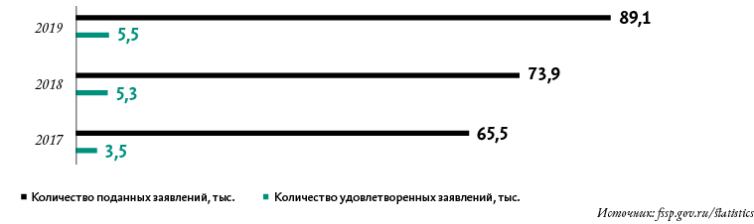
----------------------------------------------------------------------------------------------------------------

7. Решение суда, которое изменило сферу управления МКД навсегда
¹ Правила и нормы технической эксплуатации жилищного фонда, утв. постановлением Госстроя России от 27.09.2003 № 170.

УО должны всем, все и всегда — такое впечатление оставило постановление Президиума ВАС в 2010 году. Президиум указал УО на предпринимательские риски и объявил, что Правила № 170¹ обязательны к исполнению.

С чего все началось
Гражданин пожаловался на трещину по стене дома, ГЖИ выдала УО предписание разобраться, от чего пошло разрушение. УО оспорила действие инспекции и выиграла все суды. Главный довод управленца — подобный вид работ не входит в объем услуг и работ, который указан в договоре управления МКД. Если житель хочет увеличить объем работ по договору, то должен получить согласие общего собрания собственников дома. Свои выводы УО строила на положении статьи 162 Жилищного кодекса.
Тогда житель сам подал иск и потребовал обязать УО получить в специализированной организации заключение о причинах образования и способах устранения трещин в стеновой панели его квартиры. Так ООО «Управляющая компания „Благострой-С“» оказалась ответчиком на заседании Президиума ВАС в попытках не делать работы, которые не предусмотрены договором между УО и собственниками помещений в МКД.

Как рассуждал Президиум ВАС
Вот три главных вывода высшего суда, которые изменили сферу управления МКД.

Вывод № 1
Работы и услуги, которые перечислены в Правилах № 170, УО должна выполнять независимо от желания собственников отдельных помещений в МКД и указания на них в договоре. Просто нужно это делать — и все, в любом случае.

Вывод № 2
В статье 162 Жилищного кодекса речь идет лишь о работах и услугах, которые УО выполняет и оказывает сверх тех, которые в штатном режиме обеспечивают исполнение нормативных требований к содержанию и эксплуатации дома.
Все текущие, неотложные, обязательные сезонные работы и услуги считаются предусмотренными в договоре в силу норм содержания дома как объекта, и УО должна выполнять их независимо от того, упоминаются ли они в договоре. Особое решение общего собрания собственников помещений не требуется.

ВАЖНО!
Высший арбитражный суд с августа 2014 года упразднен, но его позиции по-прежнему обязательны для применения нижестоящими судами. В законе прямо сказано, что в мотивировочной части судебного решения могут содержаться ссылки на сохранившие силу постановления Пленума и Президиума ВАС (абз. 7 ч. 4 ст. 170 АПК). Это означает, что если Верховный суд не решил, что то или иное постановление ВАС утрачивает силу, оно обязательно для применения всеми арбитражными судами.

Вывод № 3
УО выступают как специализированные коммерческие организации, управление МКД — их основная предпринимательская деятельность. А раз деятельность предпринимательская, то есть риски.
Такой подход призван обеспечить безопасность проживания в МКД, но ставит под угрозу любую УО — вплоть до прекращения деятельности и банкротства.
Суд не отвергает аргументы УО в части наличия между сторонами договора управления. Действительно, условиями такого договора стороны должны определить перечень услуг и работ по содержанию и ремонту общего имущества и порядок его изменения, а размер платы определяют собственники на общем собрании с учетом предложений управляющей организации. В ответ на это Президиум ВАС призывает УО просчитывать риски и определять в договоре управления должный размер оплаты «за предвидимое при обычных условиях, нормально необходимое содержание и текущий ремонт жилого дома с учетом его естественного износа».

Как отбивалась УО
»Да, — читаем мы между строк, — УО обязана обеспечивать надлежащее содержание общего имущества в МКД и безопасность проживания, но в пределах разумного». Если денег на ремонт нет, то их нет.
УО аргументировала свою позицию так: добавить в договор работы и услуги можно только по решению общего собрания собственников помещений в МКД. Если таких решений нет, то УО не вправе выполнять соответствующие работы и оказывать услуги и не может отвечать за последствия их невыполнения.
Если работа не названа в договоре управления, то расходы на ее выполнение не включены в размер платы за содержание жилого помещения. Если расходы на выполнение работы не включены в состав платы за содержание жилого помещения, то указать их в платежке можно только на основании решения общего собрания. Навязывать оказание услуг УО не вправе, ведь это может повлечь для собственников дополнительные затраты, на которые они не соглашались.

Как выкручиваться другим УО в аналогичной ситуации
Отдельные выдержки этого постановления высокой судебной инстанции фигурируют и в нынешних решениях судебных органов. Но правовая база с тех пор изменилась и сейчас такой спор могут рассматривать по-другому.
Помните, что судебный процесс построен на принципе состязательности сторон. Предлагаю четыре составляющих линии защиты для спора, в котором УО заставляют выполнять не предусмотренные договором «неотложные работы». Как правило, такой спор связан с предписанием от ГЖИ под знаменем «отремонтировать всё и сразу».
Во-первых, в 2013 году Правительство утвердило минимальный перечень услуг и работ, необходимых для надлежащего содержания общего имущества в МКД, постановлением от 03.04.2013 № 290 (далее — Постановление № 290). Утвержденный перечень эксперты считают необходимым и достаточным, чтобы обслуживать МКД. В договоре управления нельзя не назвать то, что предусмотрено минимальным перечнем, зато можно оспаривать предписания ГЖИ по всему, что не включено в минимальный перечень и не названо в договоре управления.
Любая УО должна оформить перечень услуг и работ приложением к договору управления. Недостаточно только указать на Постановление № 290 и написать, что УО делает все, что предусмотрено этим постановлением.
Во-вторых, не стесняйтесь устанавливать должный размер платы. В суде вы должны будете показать, что установили размер платы, который покрывает «предвидимое при обычных условиях, нормально необходимое содержание и текущий ремонт жилого дома с учетом его естественного износа». А то, что требует ГЖИ, не входит в »нормальное необходимое».
В-третьих, в суде нужен подход в стиле «мы предприняли все, что от нас зависело».
В постановлении, которое мы рассматриваем, есть важная мысль: если выполнение неотложных работ и услуг вызвано обстоятельствами, которые УО не могла разумно предвидеть и предотвратить при обычной степени заботливости и осмотрительности и за возникновение которых она не отвечает, то собственники помещений в МКД должны ей дополнительно компенсировать расходы. Это подход из гражданского законодательства, который УО должны применять в полной мере.
В-четвертых, есть позиция экспертов о применении Правил № 170. Например, в справочной системе «Управление МКД» опубликовано такое мнение.

Кликните на заголовок, чтобы открыть или закрыть комментарий эксперта

КОММЕНТАРИЙ ЭКСПЕРТА
Как применять Правила № 170
АННА ЛЕЖНИНА, главный редактор справочной системы «Управление МКД»
Часть 1 статьи 6 Федерального закона от 30.12.2009 № 384-ФЗ «Технический регламент о безопасности зданий и сооружений» содержит отсыл к постановлению Правительства от 26.12.2014 № 1521 «Об утверждении перечня национальных стандартов и сводов правил (частей таких стандартов и сводов правил)».
Требования к надлежащему содержанию общего имущества МКД устанавливаются национальными стандартами и сводами правил, входящими в этот перечень, а не Правилами № 170.
Минрегион указывал, что услуги и работы, предусмотренные Правилами № 170, являются обязательными для УО только в случае, когда на них указано в договоре (письмо от 14.10.2008 № 26084-СК/14). В других случаях Правила № 170 в соответствии с частью 3 статьи 4 Федерального закона от 27.12.2002 № 184-ФЗ имеют рекомендательный характер.
Поэтому можно сделать вывод, что сложившаяся у органов ГЖН в предшествующие годы практика выдачи предписаний о выполнении требований, предусмотренных Правилами № 170, неправомерна, не основана на требованиях действующего законодательства.
В 2016 году свою позицию о применении Правил № 170 высказал Минстрой: применяются в части, не противоречащей действующему законодательству (письмо Минстроя от 24.05.2016 № 19304-ОГ/04).

О действии Правил № 170 Минстрой писал и позже. Например, в письме от 07.12.2016 № 41351-ОД/04 указано, что применять их нужно с учетом Жилищного кодекса и иных нормативных правовых актов РФ по вопросам содержания и текущего ремонта общего имущества в МКД, принятых после вступления в силу постановления Госстроя России от 27.09.2003 № 170. А позицию Президиума ВАС подтвердил Верховный суд постановлением от 10.02.2015 № 302-АД14-8304.
----------------------------------------------------------------------------------------------------------------------------------------------

8. Средняя температура по МКД: чем измерять и где использовать

Повышенная циркуляция воздуха в МКД, дефекты монтажа, небольшие трещины могут «съедать» до 40 процентов энергопотребления здания. Чтобы понять, где теряется тепло, надо обследовать все здание, проверить все проблемные места. Причем есть возможность сделать это без демонтажа. Один из разрекламированных методов — тепловизионное обследование.
Рассказать подробнее о том, когда и как применять этот метод, мы попросили руководителя Службы качества ТЕХНОНИКОЛЬ Дмитрия Майорова.

Редакция «УМД»: Дмитрий Олегович,скажите, действительно нет методов, сравнимых по эффективности с тепловизионным обследованием МКД?
Дмитрий Майоров: Термография — это эффективный метод неразрушающего контроля. С его помощью можно выявить дефекты на ранней стадии, проверить, правильно ли эксплуатируется дом, и принять обоснованные решения. Полученная при тепловизионном обследовании информация позволит управляющей МКД организации сэкономить время и средства на ремонте и эксплуатации.
Если сравнивать с другими способами диагностики, у термографии есть ряд преимуществ. Например, она позволяет:
- получить быстрый результат;
- определить внутренние дефекты в материалах;
- выявить неравномерное распределение тепла.
Еще один важный плюс тепловизионного обследования — беспристрастность. Прибор показывает истинную картину, ему незачем покрывать чужие ошибки, скрывать очевидные проблемы.

РИСУНОК 1
Так может выглядеть термограмма
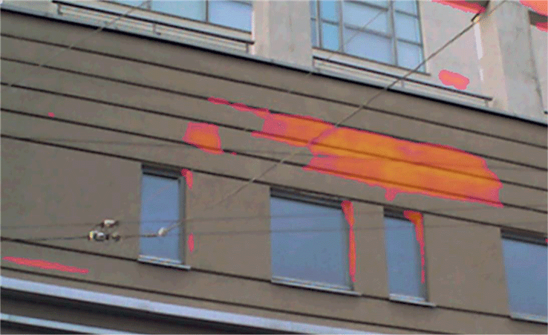

«УМД»: Как работает тепловизор?
Д. М.: Тепловизор преобразует тепловое излучение в термограммы. На них разные температуры показаны разными цветами. Высокая температура означает излучение тепла и обычно показана красным спектром цветов. При снижении температуры цвет сдвигается в синий сектор спектра (рисунок 1). Все здания излучают тепловую энергию — именно ее и фиксирует тепловизор.
«УМД»: А какие приборы используют для этого обследования?
Д. М.: Тепловизионного оборудования на рынке довольно много, как говорится, на любой вкус и кошелек. Существуют даже программы, превращающие наши смартфоны в тепловизор.
«УМД»: Как выбрать правильное оборудование?
Д. М.:Надо понимать, что от качества прибора будет зависеть и качество исследования. На рынке можно найти множество устройств, способных с разной степенью точности определять тепловые потери. Чтобы получить четкую термограмму с максимальным количеством найденных дефектов, лучше использовать современные устройства. При выборе оборудования нужно обратить внимание на следующие параметры:
- разрешение. Чем оно выше, тем качественнее можно распознать дефекты;
- возможность менять диапазон температур. Это позволяет сделать изображение более контрастным и выявить дефекты.

«УМД»: Есть ли у вас как специалиста какие-то предпочтения?
Д. М.: Лидерами среди производителей оборудования для тепловизионной съемки считают компании Testo, FLIR, Fluke. Мы используем несколько видов устройств: ручные тепловизоры Testo 875-2i, квадрокоптер DJIInsire 1 с тепловизионной видеокамерой. Оценили и новый квадрокоптер DJI Mavic Enterprise Duo, который позволяет одновременно проводить съемку в видимом и инфракрасном диапазоне. С помощью данного прибора можно не только обследовать фасады, но и исследовать кровли, а также локальные участки фасада на большой высоте (рисунок 2).
«УМД»: Какие условия нужно обеспечить, чтобы обследование прошло успешно?
Д. М.: В первую очередь важны погодные условия. Съемку можно проводить только при разнице температур внутри и снаружи помещения от 15–20 °С.
Затем следует очень четко выставить угол для съемки между объективом прибора и плоскостью обследования. В идеале он должен составлять 90°.
Обследование тепловизором предполагает съемку открытых зон без помех. Поэтому необходимо обеспечить доступность в зоне съемки, устранить возможные препятствия, например убрать загромождения по углам внешней стены либо банально очистить кровлю от снега.
«УМД»: Тепловизионное обследование можно провести самостоятельно или лучше пригласить специалистов?
Д. М.: Пользоваться тепловизором несложно. По большому счету, выявить утечки тепла при помощи прибора не составит труда. Они обнаружат себя яркими пятнами, окрашенными, например, в красный цвет. Другой вопрос, как неподготовленный человек проинтерпретирует эти данные. Сможет ли он понять причину теплопотерь, разработать план ремонта? Поэтому лучше пригласить специализированную компанию. Профессионалы смогут грамотно и точно трактовать результаты обследования, выявить не только источник проблем, но и подсказать пути их решения.
«УМД»: Чем руководствоваться при выборе компании для обследования?
Д. М.:Прежде чем искать компанию, которая проведет теплотехническое исследование конкретного здания, следует определиться с функциональным назначением документа, который заказчик получит в итоге.
Если исследование нужно для судебного разбирательства, например, чтобы подтвердить некачественную работу подрядной организации, то выполнять такую экспертизу должна специализированная организация, заключения которой признаются российскими судами.
Если же задача исследования — обнаружить уязвимые места в системе теплоизоляции, найти причину потери тепла и устранить ее, то тогда нужно выяснить, с каким оборудованием работает компания, а также удостовериться в профессионализме ее сотрудников. Косвенным признаком наличия опыта станет профессиональный стаж. Также можно попросить портфолио уже реализованных проектов.
«УМД»: Как использовать данные обследований?
Д. М.:Тепловизионный контроль позволяет выявить дефекты теплоизоляции фасада и кровли, проверить герметичность оконных и дверных проемов, обследовать инженерные коммуникации и электропроводку. С помощью тепловизора можно легко найти любое аварийное место в доме, а следовательно, и определить участки, требующие ремонта либо локального утепления.
В идеальном варианте заключение по итогам теплотехнического аудита должно содержать термограмму с подробной расшифровкой и описанием всех обнаруженных дефектов, видеосъемку, а также 3D-модель (рисунок 3). И самое главное — компания, которая провела тепловизионное обследование, должна предложить наиболее эффективные с точки зрения надежности, долговечности и экономической выгоды решения

РИСУНОК 3 Фрагменты заключений по обследованию МКД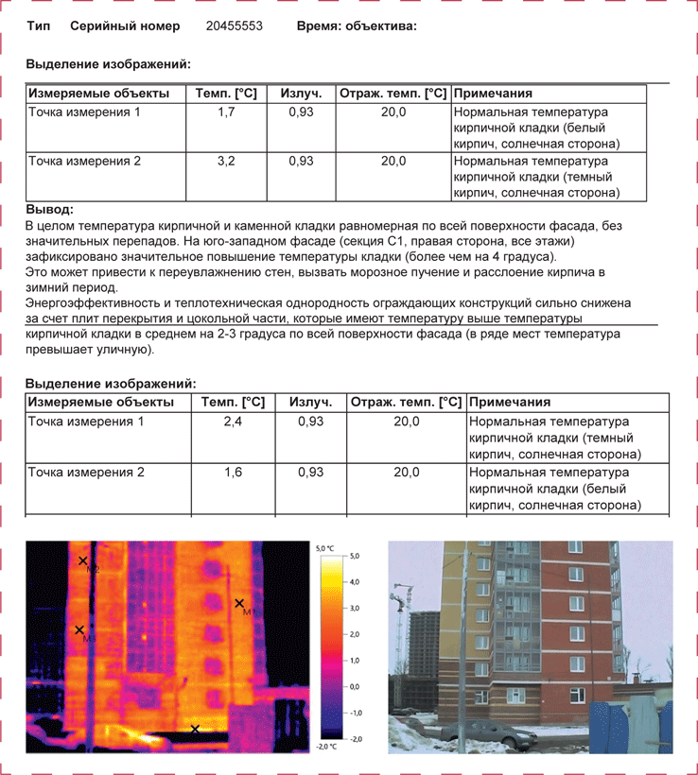

8. Снизить неустойку стало проще. Что теперь поможет убедить судью

Теперь вам будет проще снизить неустойку до минимума. Мы изучили практику за первую половину 2020-го и выяснили, что ответчикам помогло уменьшить сумму до 0,01 процента. Доводы, которые теперь убеждают суд, найдете в этой статье.

Какой довод компании, которая просит снизить неустойку, примет суд
https://widgetforesite.glavbukh.ru/law/uk/2020-10/card.html

Компания пострадала из-за кризиса. Взыскание всей суммы только ухудшит положение

Неустойка в размере однократной ключевой ставки в годовом выражении — это примерно 0,01 процента за день просрочки. 0,1 процента в день — это 36,5 процента годовых, что превышает ставку ЦБ более чем в 8 раз

Когда использовать довод.
Ссылайтесь на пандемию, если ваша компания в списке пострадавших отраслей или ее финансовое состояние существенно пострадало из-за ограничительных мер в связи с коронавирусом.

Что указывают судьи.
Ограничительные меры в связи с пандемией — новое основание, чтобы снизить неустойку до минимума. Суды руководствуются тем, что ниже двукратной ключевой ставки Центрального банка неустойку можно уменьшить, если есть исключительные обстоятельства. Теперь к ним суды относят и ограничительные меры в связи с пандемией.
Это основание сработает, если докажете, что ограничения повлияли на деятельность компании. Чтобы это подтвердить, используйте выписку из ЕГРЮЛ, которая покажет, что компания относится к пострадавшей отрасли. С 2020-го суды признают, что с этих компаний взыскание санкций в большом объеме усугубит и так тяжелое финансовое положение. На этом основании снижают неустойку до однократной ключевой ставки — минимума, ниже которого присужденная сумма уже быть не может.^{ВАС 81} При этом уменьшить неустойку удается за просрочку, которая возникала не только во время ограничительных мер, но и до начала пандемии.

ВАС 81 П. 2 постановления Пленума ВАС от 22.12.2011 № 81 «О некоторых вопросах применения статьи 333 ГК РФ»

Пока что ограничительные меры как основание для снижения неустойки указывают только суды Московского региона.^{М} Например, Департамент имущества взыскивал неустойку с общества за просрочку оплаты купленного помещения. Из-за того, что помещение используют для предприятия торговли и общественного питания, суд уменьшил размер неустойки в 25 раз — до однократной ключевой ставки Центрального банка, которая существовала в момент нарушения.^{А40}

М Указ мэра Москвы от 05.03.2020 № 12-УМ «О введении режима повышенной готовности»
А40 Решение АС Москвы от 05.06.2020 по делу № А40-314565/19-41-2482

Арбитражные суды других округов не упоминают вводимые ограничения в качестве оснований для снижения неустойки. У большинства судов общей юрисдикции такая же позиция. Лишь некоторые из них уменьшают сумму из-за тяжелой ситуации в связи с пандемией, например, для туркомпаний.^{СОЮ} Но пока что такие решения — исключение.

СОЮ Решение Центрального районного суда г. Читы Забайкальского края от 12.05.2020 по делу № 2–2290/2020

Если ваша компания в список пострадавших отраслей не попала, но пандемия ухудшила ее финансовое состояние, приготовьте для суда документы, которые это докажут. Помогут выписки с банковских счетов, финансовая отчетность.
Если не можете подтвердить, что ограничения повлияли на работу компании в худшую сторону, все равно есть шанс снизить неустойку до однократной ключевой ставки. О том, какие доводы помогут убедить суд, читайте далее.

Выберите размер в таблице, до которого хотите уменьшить неустойку, и посмотрите, какие доводы помогут. Хотя эти доводы срабатывают в большинстве споров, суд может их проигнорировать из-за особых обстоятельств дела, возражений оппонента и даже настроения судьи Проверьте, какие доводы помогут снизить неустойку
До какого размера снизить | Какие доводы помогут
До 0,1% за день просрочки — 36,5% в годовом выражении | ✓ Ответчик признал иск в части основного долга, это сокращает истцу издержки на доказывание обстоятельств, говорит о доброй воле ответчика  ✓ Неустойка значительно превышает обычно применяемый в предпринимательской практике размер ответственности  ✓ Истец получит необоснованную выгоду
До 0,02% за день просрочки — двукратной ключевой ставки ЦБ в годовом выражении | ✓ Размер неустойки чрезмерно высок: в несколько раз превышает ключевую ставку ЦБ, проценты по банковским кредитам и вкладам  ✓ Небольшой период просрочки: до шести месяцев  ✓ Компания исполнила обязательства  ✓ У сторон несимметричная ответственность, изменить условия при переговорах компания не могла
До 0,01% за день просрочки — однократной ключевой ставки ЦБ в годовом выражении | ✓ Истец не понес убытков и иных негативных последствий  ✓ Сумма неустойки приближена к цене договора, равна ей или превышает ее  ✓ Компания нарушила неденежное обязательство  ✓ Сумма неустойки значительно превышает размер убытков истца  ✓ Истец сам виноват в просрочке ✓ Компания работает в пострадавшей отрасли, была закрыта во время «нерабочих» дней  ✓ Выплата всей суммы неустойки ставит под угрозу деятельность компании
Источник: сервис Юрист компании Правобот, 1sud.ru

В договоре завышенный процент неустойки

Когда использовать довод.
Заявляйте о завышенном проценте неустойки, если ее размер по условиям договора выше 0,1 процента за день просрочки.

Что указывают судьи.

А41 Решение АС Московской области от 22.05.2020 по делу № А41-107682/2019
А41-1 Решение АС Московской области от 09.06.2020 по делу № А41-15570/2020
А81 Постановление АС Западно-Сибирского округа от 17.01.2020 по делу № А81-4558/2018

Компании вправе установить в договоре любой размер неустойки, но если сумма слишком крупная — это основание ее уменьшить. Например, суды считают завышенной и снижают неустойку в размере 5 процентов за день просрочки. ^{А41} Все, что выше 0,5 процента за день просрочки, — это уже чрезмерная неустойка.^{А41-1} Суды считают: такая неустойка значительно превышает обычно применяемый в предпринимательской практике размер ответственности.^{А81}
Пример: покупатель просрочил оплату товара, поставщик обратился в суд за взысканием договорной неустойки в размере 0,5 процента за каждый день просрочки. В годовом выражении это 182,5 процента, о чем покупатель и заявил. Суд согласился, что начисленная неустойка явно несоразмерна последствиям нарушенного обязательства. Неустойку суд снизил с 209 тыс. до 42 тыс. руб., при этом исходил из размера 0,1 процента от суммы долга.^{А39}

А39 Решение АС Республики Мордовия от 05.06.2020 по делу № А39-14563/2019

Есть примеры, когда неустойку 0,2 процента в день суды считают слишком большим размером ответственности. Например, Арбитражный суд Москвы посчитал такую неустойку за день просрочки чрезмерной, поскольку в годовом выражении это 73 процента. Суд снизил сумму с 7,9 млн до 150 тыс. руб.^{А40-1} Аналогичные выводы по неустойке в 0,2 процента делали и другие суды.^{А04}

А40-1 Решение АС Москвы от 16.06.2020 по делу № А40-342211/19-180-2782
А04 Постановление АС Дальневосточного округа от 13.05.2020 по делу № А04-4247/2019

Суды считают, что принципам разумности и соразмерности последствиям нарушения соответствует договорная неустойка 0,1 процента в день.^{А56} Такой размер справедлив и не превышает неустойку, которую обычно стороны используют в хозяйственном обороте.^{А56-1} Поэтому, если в договоре размер неустойки составляет 0,1 процента за день просрочки, снизить ее будет сложно. По мнению судов, такая неустойка в полной мере способствует обеспечению исполнения обязательства и мерам гражданско-правовой ответственности. Этот размер не нарушает баланс интересов сторон, стимулирует должника к правомерному поведению, в то же время не позволяет кредитору получить несоразмерное удовлетворение за нарушенное право.^{А27, А45}

А56 Постановление Тринадцатого ААС от 03.06.2020 по делу № А56-27257/2019
А56-1 Постановление Тринадцатого ААС от 20.05.2020 по делу № А56-115116/2019
А27 Постановление Седьмого ААС от 02.06.2020 по делу № А27-28309/2019
А45 Постановление Седьмого ААС от 10.02.2020 по делу № А45-29528/2019

При этом нет гарантий, что даже неустойку, которую начислили из расчета 0,1 процента в день, суд взыщет в полном объеме. Поэтому, даже если такая неустойка указана в договоре, все равно заявляйте довод, что размер санкции завышен. Сравните размер неустойки с ключевой ставкой Центрального банка, средней ставкой по кредитам и вкладам, убытками контрагента. Покажите суду, что годовая неустойка превышает все эти показатели во много раз.

Какие доказательства убедят суд снизить неустойку
Что нужно доказать | Что подтвердит | Где смотреть пример
По любым договорам
Размер неустойки завышен | Распечатка с сайта ЦБ с указанием ключевой ставки. Ответы банков на письменные запросы по кредитам и вкладам, распечатки со сведениями с сайтов банков | Решения АС Республики Татарстан от 03.04.2018 по делу № А65-42145/2017, АС Вологодской области от 25.05.2017 по делу № А13-4326/2017
Компания пострадала из-за кризиса, взыскание всей суммы неустойки ухудшит ее финансовое положение | Выписка из ЕГРЮЛ с кодами ОКВЭД и ссылкой на перечень пострадавших отраслей из постановления Правительства от 03.04.2020 № 434. Бухбаланс, выписки с банковских счетов | Решения АС Москвы от 05.06.2020 по делу № А40-314565/19-41-2482, АС Пензенской области от 23.06.2020 по делу № А49-1321/2020
По договорам подряда
Подрядчик просрочил лишь дополнительное обязательство, основное — работы — выполнил вовремя | Акт выполненных работ | Решение АС Московской области от 05.06.2020 по делу № А41-8229/2020
По договорам поставки
Поставщик предпринял все необходимые меры, чтобы своевременно поставить товар | Переписка сторон. Опросные листы и технические предложения к спецификациям | Постановление АС Западно-Сибирского округа от 04.02.2020 по делу № А75-6459/2019
Покупатель частично оплатил поставленный товар | Платежные поручения о частичной оплате товара. Товарные накладные о поставке товара | Решение АС Липецкой области от 29.05.2020 по делу № А36-719/2020
По госконтрактам
Поставщик не мог влиять на определение условий контракта об ответственности | Копия госконтракта. Распечатка протокола подведения итогов аукциона в электронной форме | Решение АС Ханты-Мансийского автономного округа — Югры от 05.06.2020 по делу № А75-5076/2019

Истец не доказал свои убытки

А19 Постановление Четвертого ААС от 01.06.2020 по делу № А19-26195/2019
А35 Решение АС Курской области от 27.04.2020 по делу № А35-8197/2019
А19-1 Решение АС Иркутской области от 21.04.2020 по делу № А19-1549/2020

Когда использовать довод.
Если понимаете, что у истца нет доказательств, чтобы подтвердить убытки или иные неблагоприятные последствия, обратите на это внимание суда.

Что указывают судьи.
Если истец не представит в ходе разбирательства документы, которые подтвердят его убытки, — это повод снизить размер начисленной неустойки. Суды считают, что истец должен доказать, что для него наступили неблагоприятные имущественные последствия из-за того, что ответчик нарушил обязательства.^{А19} Если не докажет, размер заявленной неустойки суд уменьшит в порядке статьи 333 ГК, например, до 0,1 процента за каждый день просрочки.^{А35}
Пример: потребитель не оплатил электроэнергию, и теплоснабжающая организация подала иск о взыскании задолженности и неустойки. Суд указал: к последствиям нарушения обязательства можно отнести неполученные имущество и деньги, понесенные убытки, другие имущественные или неимущественные права, на которые истец вправе рассчитывать. Поскольку организация не доказала, что для нее наступили неблагоприятные последствия, суд снизил размер неустойки.^{А19-1}

41процент заявленных сумм неустойки суды взыскали в прошлом году
Ответственность компании по сравнению с контрагентом завышена

Когда использовать довод.
Если в договоре закрепили несимметричную ответственность, заявите, что для вашей компании процент по неустойке за нарушение обязательства выше, чем для контрагента.

Что указывают судьи.
Если в договор включили неравные условия об ответственности сторон, это основание снизить неустойку по статье 333 ГК. Перечень критериев для того, чтобы применить эту норму, не исчерпывающий, поэтому суды принимают такой довод.^{А70} Под неравными условиями об ответственности суды понимают, например, разный размер неустойки для каждой из сторон: 0,1 процента для поставщика и 0,5 процента для покупателя. Другой вариант — когда в договор включили лимит ответственности для одной стороны, но нет схожего ограничения для другой.

А70 Постановление АС Западно-Сибирского округа от 04.02.2020 по делу № А70-3662/2019
А60 Постановление АС Уральского округа от 04.02.2020 по делу № А60-13343/2019

Суды сравнивают ответственность не только в договорах поставки, но и в иных соглашениях. Например, могут учесть, что стороны предусмотрели неравную имущественную ответственность за нарушение обязательств для субподрядчика и для генподрядчика. В одном деле неустойку за просрочку оплаты работ указали в размере 0,1 процента за каждый день просрочки и ограничили 10 процентами от неоплаченной в срок суммы, в то время как санкцию за просрочку выполнения работ верхним пределом не ограничили. Суды сравнили ответственность сторон и решили, что неустойка явно несоразмерна последствиям нарушения — несвоевременного выполнения работ.^{А60}

Как оформить ходатайство о снижении неустойки

Образец ходатайства скачайте в конце статьи

Суды снижают неустойку за просрочку не только денежного, но и натурального обязательства. Так, АC Иркутской области указывает: при нарушении неденежного обязательства, например, по выполнению работ, компенсационный характер неустойки исключается. Это основание, чтобы ее снизить.
Дела № А19-6726/2019, № А19-4770/2020

Компания сделала все возможное, чтобы исполнить обязательства

Когда использовать довод.
Если компания не смогла исполнить обязательства по договору из-за третьих лиц, ссылайтесь, что сделали максимум, чтобы не нарушить договор.

Что указывают судьи.
Неустойку можно уменьшить, если ответчик пытался исполнить договор, но не смог этого сделать из-за других лиц. Например, арендатор по условиям договора обязался предоставить арендодателю копию договора с коммунальными службами, но сделал это с пропуском срока из-за бюрократии коммунальщиков. При этом коммунальные и эксплуатационные услуги оплачивал вовремя, в том числе путем перечисления авансов. Суд снизил размер неустойки.^{А40-2}
Аналогичное решение суд примет, если ответчик пытался вовремя исполнить обязательство, но не смог этого сделать из-за несогласованных условий по договору. Например, стороны заключили договор поставки, несколько партий товара поставщик передал с просрочкой, так как стороны долго согласовывали конструкторскую документацию на продукцию. Покупатель обратился в суд с иском о взыскании неустойки в размере 37 млн руб. Суды снизили до 17 млн руб. Учли, что поставщик предпринял все необходимые меры, чтобы вовремя поставить товар. Просрочка возникла из-за того, что стороны не согласовали срок, в который покупатель должен утвердить разработанную конструкторскую документацию.^{А75}

А40-2 Решение АС Москвы от 28.04.2020 по делу № А40-22484/20-180-175
А75 Постановление АС Западно-Сибирского округа от 04.02.2020 по делу № А75-6459/2019

В нарушении обязательства виноваты обе стороны

Когда использовать довод.
Если есть обстоятельства, которые показывают, что в просрочке исполнения обязательств виноваты и вы, и ваш контрагент, настаивайте, что не можете отвечать в одиночку. Суды с таким подходом соглашаются.

Что указывают судьи.
Когда ответчик заявляет, что в нарушении обязательства виноваты обе стороны, ему следует ссылаться сразу на две нормы: на статьи 333 и 404 ГК.^{ВС А40}

ВС А40 Определение ВС от 06.03.2020 по делу № А40-306493/201
Пример: стороны заключили госконтракт на разработку проектно-сметной документации. Так как подрядчик не устранил замечания к выполненной документации и не выполнил второй этап работ, заказчик обратился в суд за взысканием пеней в размере 4,9 млн руб. Суды установили обоюдную вину сторон в том, что замечания не устранили. Заказчик виноват в том, что не передал технические условия на пересечение реконструируемого водовода с автодорогой. Вина же подрядчика была в том, что разрабатываемые им проектные решения не соответствовали виду работ: реконструкции. Размер неустойки снизили до 104 тыс. руб. ^{ВС А79}

ВС А79 Определение ВС от 24.03.2020 по делу № А79-362/2019

Истец начислил неустойку на всю сумму договора

Когда использовать довод.

ГК Ст. 10 ГК
ВАС А53 Постановление Президиума ВАС от 15.07.2014 по делу № А53-10062/2013

Если контрагент начислил неустойку на общую сумму договора, а не только на стоимость просроченного обязательства, ссылайтесь в суде, что это злоупотребление правом.^{ГК, ВАС А53}

А40-3 Постановление АС Московского округа от 28.01.2020 по делу № А40-67050/2019
ВАС А40 Постановление Президиума ВАС от 22.05.2012 по делу № А40-8226/11-68-64

Что указывают судьи.
Неустойку нужно исчислять не от всей суммы договора, а лишь от стоимости обязательств, которые компания своевременно не выполнила. Начисление неустойки на всю сумму договора необоснованно и несоразмерно нарушенному обязательству.^{А40-3} Такой подход соответствует ранее высказанной позиции ВАС.^{ВАС А40}
Суды указывают, что начисление неустойки исходя из всей суммы договора, а не из стоимости неисполненного обязательства создает преимущественные условия для кредитора. Он получает компенсацию не только за неисполненное обязательство, но и за обязательство, которое выполнили надлежаще. Суды ссылаются на то, что заявленная санкция явно несоразмерна последствиям нарушения обязательства, и снижают размер неустойки.^{А75-2, А56-2}

А75-2 Постановление АС Западно-Сибирского округа от 26.02.2020 по делу № А75-14597/2018
А56-2 Постановление АС Северо-Западного округа от 17.02.2020 по делу № А56-61111/2017

Компания исполнила основное обязательство вовремя или все обязательства частично

Когда использовать довод.
Если из двух обязательств — основного и дополнительного — компания просрочила лишь второе или исполнила оба, но частично, укажите это суду как основание для снижения неустойки.

Доводы, которые собрали в статье, не гарантируют, что суд снизит неустойку. Критерии несоразмерности неустойки суд устанавливает с учетом всех обстоятельств дела. Однако чем больше критериев несоразмерности заявите и обоснуете, тем выше шанс, что суд уменьшит размер неустойки

Что указывают судьи.
Если должник основное обязательство по договору выполнил полностью, но просрочил дополнительное — это основание уменьшить неустойку. Например, стороны заключили госконтракт на выполнение работ. По условиям госконтракта у подрядчика было факультативное обязательство. Он должен был вносить информацию о ходе выполнения работ в автоматизированную систему управления закупками. Подрядчик этого не сделал. Заказчик обратился в суд с иском о взыскании штрафа в размере 65 тыс. руб. Суд уменьшил сумму до 5 тыс. руб., так как подрядчик выполнил и сдал работы своевременно и полностью. Суд указал: факт того, что документы не вовремя представили в автоматизированную систему, притом что в бумажном виде они у заказчика были, не мог повлиять на исполнение основного обязательства — выполнение работ. Заказчик не понес убытки из-за такого нарушения подрядчика.^{А41-2}
Суды учитывают и частичное исполнение обязательств. Например, стороны заключили договор поставки товара. Покупатель принял товар, но заплатил не полностью. Поставщик обратился в суд с иском о взыскании долга в размере 1,8 млн руб. и неустойки в сумме 1 млн руб. Покупатель ходатайствовал о снижении размера неустойки до 250 тыс. руб.

А41-2 Решение АС Московской области от 05.06.2020 по делу № А41-8229/2020
Суд установил, что стороны определили в договоре неустойку в размере 0,13 процента. Такой размер незначительно превышает ставку в 0,1 процента, которая чаще всего встречается в хозяйственном обороте. Оснований для снижения размера неустойки до суммы, которую указал покупатель, нет, так как он долго не исполнял свои обязательства по договору. Но поскольку покупатель частично оплатил каждую поставку, суд снизил размер неустойки до 800 тыс. руб.^{А36}

А36 Решение АС Липецкой области от 29.05.2020 по делу № А36-719/2020

Калькулятор договорной неустойки

У сторон были неравные переговорные возможности

Когда использовать довод.
Если до заключения договора пытались поменять его условия, но не смогли этого сделать, используйте это как основание для снижения неустойки.

Что указывают судьи.

ВАС 16 П. 8 постановления Пленума ВАС от 14.03.2014 № 16 «О свободе договора и ее пределах»
ВАС А68 Постановление Президиума ВАС от 17.12.2013 № 12945/13

Компании иногда злоупотребляют своим правом из договора, когда такое право отличается от диспозитивной нормы, исключает ее применение или основано на императивной норме. Если контрагент злоупотребил правом, ему нужно отказать в иске полностью или частично либо применить другие меры, которые предусматривает закон.^{ВАС 16} К таким мерам ВАС относил и применение статьи 333 ГК о снижении неустойки: суд на основании этой нормы уменьшит размер санкции, если истец злоупотребил правом.^{ВАС А68}

А33 Постановление Третьего ААС от 06.05.2020 по делу № А33-36518/2019

Суды, которые следуют этой позиции и устанавливают, что стороны в неравной степени влияли на определение условий договора, как защитную меру используют статью 333 ГК. Так суды понуждают стороны соблюдать принцип равной ответственности.^{А33} Довод о неравных переговорных возможностях эффективно работает с аргументом, что размер неустойки завышен.

Сможете противодействовать недобросовестному поведению контрагента, чтобы быстрее получить долг на курсе «Правовая защита компании 2021» в Высшей школе Юрист компании

Пример: компания передала по лицензионному договору предпринимателю право использовать товарный знак. После того как стороны лицензионный договор расторгли, компания обнаружила, что предприниматель продолжает использовать товарный знак. Компания обратилась с иском в суд, потребовала компенсацию за нарушение исключительных прав в размере 500 тыс. руб. и штраф в такой же сумме.
Суд принял во внимание однократность, незначительность нарушения и то, что компания не обосновала крупный размер убытков. Установленный договором размер неустойки в 500 тыс. руб. чрезмерно высокий. Также суд установил, что именно компания подготовила договор и включила в него явно несправедливое условие о штрафе, которое ухудшает положение предпринимателя. Оспаривать такое условие сложно из-за особенностей процедуры предоставления в пользование товарного знака. Это поставило компанию в более выгодное положение и позволило ей извлечь необоснованное преимущество. При подписании договора предприниматель оказался в таком положении, которое существенно затрудняло согласование другого содержания условий. Переговорные возможности сторон были явно неравны. Суд снизил размер неустойки и штрафа в 10 раз.^{А63}

А63 Постановление Шестнадцатого ААС от 26.05.2020 по делу № А63-19725/2019
А75-1 Решение АС Ханты-Мансийского автономного округа — Югры от 05.06.2020 по делу № А75-5076/2019

В другом деле суд установил, что контракт заключили на основании протокола подведения итогов аукциона в электронной форме по правилам Закона № 44-ФЗ. Следовательно, у истца было превосходство в возможностях, когда он определял условия контракта. Это не позволяет согласовывать условия в рамках предоставленной сторонам свободы договора. Такое обстоятельство значительно нарушает баланс интересов сторон в пользу истца, значит, размер заявленной им неустойки нужно снизить.^{А75-1}

Тест
Какой размер договорной неустойки за день просрочки, по мнению судей, соответствует принципам разумности, способствует обеспечению исполнения обязательства, стимулирует должника к правомерному поведению?
1%
0,5%
0,1%

---------------------------------------------------------------------------------------------------------------------------------------------
10. Короткие ответы на ваши вопросы

Можно ли брать плату за проезд по придомовой территории к гаражному кооперативу?
Транзитного проезда по внутридворовым проездам придомовой территории быть не должно (п. 2.5 СанПиН 2.1.2.2645–10). Транзитные дороги, которые являются единственно возможными проездами к сторонним объектам, не включаются в состав общего имущества собственников помещений в МКД.
Законность образования органом МСУ земельного участка под МКД с расположенным на нем транзитным проездом в каждом случае определяется индивидуально и зависит от проекта МКД, территориального планирования и т. д.
Если проезд к ГСК находится в составе земельного участка, относящегося к общему имуществу собственников помещений в МКД, право ограниченного пользования таким участком может быть оформлено сервитутом по взаимному соглашению между собственниками помещений в МКД и ГСК либо — по решению суда (ст. 274 Гражданского кодекса).
Чтобы передать общее имущество в пользование третьим лицам, в том числе установить сервитут, нужно решение общего собрания собственников помещений в МКД (ч. 4 ст. 36, пп. 2, 3 ч. 2 ст. 44 Жилищного кодекса).
Собственники земельного участка, обремененного сервитутом, вправе требовать от лиц, в интересах которых установлен сервитут, соразмерную плату за пользование таким земельным участком (ч. 5 ст. 274 Гражданского кодекса).

УО должна выставлять компании — собственнику жилого помещения в МКД счет-фактуру вместо платежки, которую выставляют физлицам?
Ответ зависит от того, использует ли УО льготу по подпунктам 29, 30 пункта 3 статьи 149 Налогового кодекса.
Если льгота применяется, то УО счета-фактуры не выставляет.
Если УО отказалась от использования льготы, то вне зависимости от того, как она ведет учет, в адрес юридических лиц выставляется счет-фактура.
При совершении операций, не подлежащих налогообложению в соответствии со статьей 149 Налогового кодекса, налогоплательщик не обязан составлять счета-фактуры, вести книги покупок и книги продаж (подп. 1 п. 3 ст. 169 Налогового кодекса).

УО обязана установить терморегуляторы по требованию органа ГЖН, если проектом они не предусмотрены?
Нет, не обязана.
Законодательство не обязывает собственников помещений или УО по требованию органов ГЖН либо РСО устанавливать в МКД дополнительное оборудование, если оно не указано в проекте.
Предусмотрено обязательное наличие в системе ГВС автоматического регулятора для поддержания температуры воды (п. 9.5.1 Правил, утв. приказом Минэнерго от 24.03.2003 № 115). Но эта норма применяется только в отношении оборудования, спроектированного и установленного после 01.10.2003. И если в проекте МКД такой регулятор не заложен, из-за его отсутствия ГЖИ не вправе привлечь УО к административной ответственности.
Отсутствие терморегуляторов, не предусмотренных проектом, также не может служить основанием для отказа в выдаче паспорта готовности к отопительному периоду. Один из критериев готовности МКД к отопительному периоду — это работоспособность автоматических регуляторов при их наличии (подп. 14 п. 13, подп. 8 п. 16 Правил, утв. приказом Минэнерго от 12.03.2013 № 103).

Можно ли на средства со спецсчета капремонта установить ИПУ и включить их в состав общедомового имущества?
Нет, нельзя.
Деньги фонда капремонта, сформированного на спецсчете, используют только на проведение капремонта общего имущества (ст. 166, п. 1 ч. 1 ст. 177 Жилищного кодекса). ИПУ не относится к общему имуществу. Поэтому решение общего собрания об использовании средств со спецсчета на установку, замену ИПУ является ничтожным (п. 3 ст. 181.5 Гражданского кодекса).
К общему имуществу может относиться автоматизированная информационно-измерительная система учета потребления коммунальных ресурсов и услуг (АИИСУП), если установлена на средства собственников помещений (подп. «е (1)» п. 2 Правил, утв. постановлением Правительства от 13.08.2006 № 491). Собственники вправе установить АИИСУП на средства фонда капремонта в двух случаях:
- это предусмотрено нормативным актом субъекта РФ (ч. 1, ч. 2 ст. 166 Жилищного кодекса);
- на это расходуются средства, собранные в размере, превышающем минимальный размер взноса на капремонт, установленный субъектом РФ (ч. 3 ст. 166 Жилищного кодекса).

Председатель ТСЖ и правление отвечают за нецелевое расходование средств товарищества?
Да, отвечают.
ТСЖ расходует деньги в соответствии со сметой. Смета обязательна для каждого ТСЖ. На основе сметы доходов и расходов на год устанавливают размеры платежей и взносов для каждого собственника помещения в МКД (п. 3 ч. 1 ст. 137 Жилищного кодекса).
Правление ТСЖ вправе расходовать средства товарищества на цели, предусмотренные уставом товарищества, в соответствии с финансовым планом ТСЖ (ч. 4 ст. 151 Жилищного кодекса). Любое отступление от сметы будет считаться нецелевым расходованием средств.
В ТСЖ целевые поступления на содержание товарищества, ведение им уставной деятельности не имеют ограничений по срокам, формам и условиям использования. Главное — это их конечное использование на содержание ТСЖ и ведение им уставной деятельности. То есть нецелевым использованием признается направление средств на цели, которые не предусмотрены условиями их получения.
Законодатель установил ответственность председателя ТСЖ:
- за злостное уклонение от погашения кредиторской задолженности после вступления в законную силу соответствующего судебного акта (ст. 177 Уголовного кодекса);
- злостное неисполнение вступившего в законную силу решения суда или иного судебного акта или воспрепятствование их исполнению (ст. 315 Уголовного кодекса);
- нецелевое использование средств ТСЖ (ст. 160 Уголовного кодекса).
Член ТСЖ может обратиться в правоохранительные органы и в орган ГЖН с заявлением о злоупотреблении председателя полномочиями. Собственники помещений вправе инициировать проведение ревизии финансовой деятельности ТСЖ (ст. 150 Жилищного кодекса).

УО сделала перерасчет платы с доначислением за несколько месяцев из-за технической ошибки. ГЖИ разрешает перерасчет только за прошедший месяц. Кто прав?
Ситуация неоднозначная.
Собственник помещения в МКД оплачивает содержание общего имущества в составе платы за жилое помещение. Размер такой платы устанавливают на общем собрании или решением органа МСУ (ч. 1, 2 ст. 39 Жилищного кодекса). Поэтому УО вправе доначислить собственникам плату за содержание жилого помещения, если в расчете допустили ошибку либо использовали некорректные данные — например, собственник не сообщил об изменении площади помещения. Правомерность перерасчетов в каждом случае определяется индивидуально в зависимости от оснований.
Выполняя перерасчет, УО должна учитывать нормы части 1 статьи 7 Жилищного кодекса, пунктов 72–75 Правил, утвержденных постановлением Правительства от 06.05.2011 № 354. То есть предоставить потребителям рассрочку оплаты.
Гражданин, который получает компенсацию по оплате расходов на содержание жилого помещения, может не получить ее на стоимость доначисления. Это нарушит права гражданина, и суд может признать доначисление неправомерным, если в ошибке виновата УО.
Для доначислений применим общий срок исковой давности — 3 года (п. 1 ст. 196 Гражданского кодекса). Иной срок может быть установлен договором управления МКД. Поэтому мнение органа ГЖН о возможности сделать перерасчет только за прошедший месяц не основано на законодательстве.

В муниципальной квартире потек водонагреватель. УО обязана его заменить?
Нет, не обязана.
УО оказывает услуги и выполняет работы по содержанию и ремонту общего имущества собственников помещений в МКД (ч. 2.3 ст. 161 Жилищного кодекса). К общему имуществу относят механическое, электрическое, санитарно-техническое и другое оборудование, обслуживающее более одного помещения (ст. 36 Жилищного кодекса). Водонагреватель обслуживает только одну квартиру и не относится к общему имуществу.
Собственником муниципального жилого помещения является орган МСУ. Если иное не установлено договором между нанимателем помещения и органом МСУ, то именно орган МСУ обязан заменить водонагреватель.

УО может отремонтировать один из подъездов МКД по просьбе его жителей и включить дополнительно сумму им в платежки как целевой сбор?
Нет, такое невозможно.
УО выполняет работы и оказывает услуги, предусмотренные Минимальным перечнем, утвержденным постановлением Правительства от 03.04.2013 № 290. Эти работы и услуги включают в договор управления МКД (п. 2 Правил, утв. постановлением Правительства от 03.04.2013 № 290). Участвовать в ремонте мест общего пользования обязаны все собственники помещений независимо от того, в каком из подъездов МКД идет ремонт и находятся помещения собственников (ч. 1 ст. 158, ч. 4 ст. 162 Жилищного кодекса). Поэтому решение общего собрания о проведении ремонта одного подъезда в МКД за счет дополнительно собранных средств собственников помещений только этого подъезда не предусмотрено законодательством и будет являться оспоримым в судебном порядке.

Как повлиять на собственника машино-места в подземном паркинге, если на предписания ТСЖ не использовать стоянку для хранения автошин, масел и других вещей гражданин не реагирует?
В помещении паркинга нельзя хранить легковоспламеняющиеся и горючие вещества и материалы, авторезину, негорючие вещества в сгораемой упаковке. Это установлено пунктом 5.2.6 СП 154.13130.2013 «Встроенные подземные автостоянки. Требования пожарной безопасности», утвержденных приказом МЧС от 21.02.2013 № 117, подпунктами «а», «б» пункта 23 Правил противопожарного режима в Российской Федерации, утвержденных постановлением Правительства от 25.04.2012 № 390.
Законодатель не обязывает ТСЖ следить за тем, что хранят собственники на машино-местах. Но товарищество обязано обеспечить безопасное проживание в МКД (ч. 1.1, 2.2 ст. 161 Жилищного кодекса). Поэтому рекомендуем направить собственнику-нарушителю письменное предупреждение и потребовать очистить машино-место от запрещенных к хранению материалов. Если нарушитель не отреагирует, обратитесь за помощью в орган МЧС.
Если за нарушения собственников органы МЧС привлекают к административной ответственности ТСЖ, такие действия можно оспорить. Также ТСЖ вправе потребовать с нарушителя возместить понесенные убытки в порядке регресса (ст. 1081 Гражданского кодекса).
Еще один способ заставить нарушителя убрать огнеопасный хлам — обратиться в суд.

Владелец нежилого помещения хочет разместить на экране расположенного выше балкона вывеску нерекламного характера. Требуется ли для этого решение общего собрания?
Да, требуется.
Балкон — это выступающая из плоскости стены фасада ограждающая площадка (п. 3.1 приложения «Б» СНиП 31-01-2003 «Здания жилые многоквартирные»). Буквально, к общему имуществу собственников помещений в МКД относится балконная плита. Это определено подпунктом «в» пункта 2 Правил, утвержденных постановлением Правительства от 13.08.2006 № 491 (далее — Правила № 491).
Предусмотренные проектом МКД ограждающие конструкции балкона, парапеты, остекление, отливы являются конструктивными элементами фасада МКД (п. 4.2.1.8 Правил, утв. постановлением Госстроя России от 27.09.2003 № 170). При этом фасад относится к общему имуществу собственников помещений в МКД. Это предусмотрено пунктом 3 части 1 статьи 36 Жилищного кодекса и пунктом 2 Правил № 491.
Передавать общее имущество в пользование третьим лицам, в том числе для размещения рекламных конструкций либо иных вывесок можно только на основании решения общего собрания (ч. 4 ст. 36 и п. 3 ч. 2 ст. 44 Жилищного кодекса, ч. 5 ст. 19 Федерального закона от 13.03.2006 № 38-ФЗ). Поэтому для размещения на элементах балкона, относящихся к общему имуществу, любых конструкций и вывесок необходимо решение общего собрания.

РСО вправе включать в договор условие об уплате неустойки в размере двойной ставки рефинансирования при нарушении УО обязательств по оплате ресурсов?
Нет, требование РСО неправомерно.
УО, приобретающая коммунальный ресурс для предоставления КУ, в случае несвоевременной или неполной оплаты этого ресурса уплачивает РСО пени в размере 1/300 действующей на день фактической оплаты ставки рефинансирования ЦБ за каждый день просрочки, начиная со дня, который следует за днем наступления установленного срока оплаты.
С 61-го по 90-й календарный день продолжающейся неоплаты размер пеней увеличивается до 1/170 ставки рефинансирования. Начиная с 91-го дня, пени уплачиваются в размере 1/130 ставки рефинансирования. Такие правила установлены частью 9.3 статьи 15 Федерального закона от 27.07.2010 № 190-ФЗ «О теплоснабжении», частью 6.4 статьи 13 Федерального закона от 07.12.2011 № 416-ФЗ «О водоснабжении и водоотведении», частью 2 статьи 26 Федерального закона от 26.03.2003 № 35-ФЗ «Об электроэнергетике».

Собственник должен получать официальное разрешение на утепление внешней стены своей квартиры?
Фасад МКД относится к общему имуществу собственников помещений в МКД. Это установлено пунктом 3 части 1 статьи 36 Жилищного кодекса и пунктом 2 Правил, утвержденных постановлением Правительства от 13.08.2006 № 491 (далее — Правила № 491). УО обязана поддерживать архитектурный облик МКД в соответствии с проектной документацией такого дома (подп. «е» п. 10 Правил № 491). Поэтому любые действия, в том числе по утеплению МКД, если они связаны с изменением проектного решения и нарушением архитектурного облика дома, возможны только при выполнении двух условий:
- собственники приняли решение о согласовании изменения фасада МКД;
- уполномоченный орган МСУ согласовал изменение архитектурного облика МКД.
Порядок согласования изменений архитектурного облика фасада МКД устанавливают нормативными актами субъектов РФ или муниципальных образований.

Общее собрание собственников может принять решение и законсервировать систему электроснабжения на чердаке?
Нет, не может.
Все помещения МКД должны быть обеспечены общим и местным искусственным освещением (п. 5.4 СанПиН 2.1.2.2645–10). Освещенность в помещениях чердаков МКД должна быть не ниже 20 лк на полу (п. 5.5 СанПиН 2.1.2.2645–10).
Решение общего собрания о прекращении освещения чердака, в том числе для уменьшения расходов на оплату электроэнергии на содержание общего имущества, будет ничтожным и не подлежит исполнению. Это следует из пункта 3 статьи 181.5 Гражданского кодекса.
Зафиксированный факт отсутствия освещения чердака расценивается как нарушение УО лицензионных требований и является административным правонарушением. Это следует из части 2 статьи 14.1.3 КоАП, пункта 7 части 1 статьи 193 Жилищного кодекса, подпунктов «а», «б» пункта 4 (1) Положения о лицензировании предпринимательской деятельности по управлению многоквартирными домами, утвержденного постановлением Правительства от 28.10.2014 № 1110.

Орган МСУ вправе отказаться оплачивать услугу по обращению с ТКО за незаселенные квартиры?
Нет, не вправе.
Орган МСУ как собственник помещения в МКД обязан участвовать в содержании и ремонте общего имущества в МКД, а также оплачивать коммунальные услуги, если:
- помещение жилое;
- помещение не передано пользователю на законных основаниях (договор найма, аренды и т. п.).
Это следует из части 3 статьи 153 Жилищного кодекса.
Законодатель не установил возможность прекращения оплаты органом МСУ услуги по обращению с ТКО в рассматриваемом случае. Также законодательство не содержит положений, определяющих обязанность исполнителя КУ делать по требованию собственника помещения в МКД перерасчет за КУ по обращению с ТКО, если в таком помещении отсутствуют зарегистрированные граждане.
Если на территории субъекта РФ утверждены норматив и порядок оплаты коммунальной услуги по обращению с ТКО исходя из количества зарегистрированных в помещении граждан, то при отсутствии таких граждан плату начисляют исходя из количества собственников помещения. Это определено пунктом 148 (36) Правил, утвержденных постановлением Правительства от 06.05.2011 № 354.

----------------------------------------------------------------------------------------------------------------

Настоящий Информационный бюллетень подготовлен Региональным отраслевым объединением работодателей Ассоциацией организаций жилищно-коммунального хозяйства Орловской области для специалистов предприятий-членов этой некоммерческой организации с использованием публикаций электронных изданий ООО «МЦФР-пресс»,
а также информационных порталов Управление ЖКХ и Рос-Квартал.

г. Орёл
ноябрь 2020 г.

